

Assessoria Técnica Externa
ELABORAÇÃO DAS OPERAÇÕES DE REABILITAÇÃO URBANA
DE MONTEMOR-O-NOVO

Programa Estratégico de Reabilitação da
ORU da Avenida e Antigo Campo da Feira

Maio de 2018

Índice
1. INTRODUÇÃO 3
1.1. Lei Habilitante 3
1.2. Ponderação Custo/Benefício 3
2. ESTRATÉGIA 3
2.1. Objetivos 4
2.2. Modelo Territorial 6
3. OPERAÇÃO DE REABILITAÇÃO URBANA - PROGRAMA DE INTERVENÇÃO 9
3.1. Tipo de Operação 9
3.2. Intervenções 9
3.3. Instrumentos de execução da ORU 31
3.4. Benefícios e incentivos fiscais e financeiros à reabilitação urbana, aplicáveis na ARU da Avenida e Antigo Campo da Feira 31
3.4.1. Benefícios fiscais 31
3.4.2. Incentivos de natureza regulamentar 34
3.4.3. Instrumentos e mecanismos financeiros nacionais de apoio à reabilitação urbana 35
3.4.4. Instrumentos e mecanismos financeiros municipais de apoio à reabilitação urbana 37
3.5. Programação da execução e financiamento da Operação 39
4. MODELO DE GESTÃO DA OPERAÇÃO DE REABILITAÇÃO URBANA 45
4.1. Entidade Gestora 45
4.2. Modelo de Gestão 46
4.2.1. Gestão política e estratégica 46
4.2.2. Gestão Operacional 47
4.3. Monitorização e Avaliação 49
4.3.1. Relatório Anual de Monitorização 50
4.3.2. Relatório de Avaliação 50

ANEXOS:
Anexo 1 - Relatório de Caracterização e Diagnóstico
Anexo 2 - Peças desenhadas do Relatório de Caracterização e Diagnóstico

1. INTRODUÇÃO

1.1. Lei Habilitante
O Programa Estratégico de Reabilitação da ORU da Avenida e Antigo Campo da Feira foi elaborado ao abrigo do Regime Jurídico da Reabilitação Urbana, estabelecido na Lei nº 32/2012, de 14 de agosto, cumprindo igualmente o postulado que lhe é aplicável, do Código de Procedimento Administrativo (CPA), vertido no Decreto-Lei nº 4/2015, de 7 de janeiro.

1.2. Ponderação Custo/Benefício
Relativamente a esta temática, importa referir que no caso concreto das Operações de Reabilitação Urbana (ORU), não é possível quantificar numérica ou monetariamente, pelo menos “à priori”, quais os custos e/ou benefícios da maioria das ações projetadas, pelo que a ponderação “custo-benefício” a que se refere o artigo 99º do Decreto-Lei nº 4/2015, de 7 de janeiro, deve ser substituída pela análise custo/efetividade, que implica a análise e comparação dos diversos interesses em presença, em ordem à escolha das soluções que permitam uma melhor articulação entre a racionalização dos recursos disponíveis e a maximização da eficácia das atividades a dinamizar e/ou das intervenções a implementar.

2. ESTRATÉGIA
A estratégia para a reabilitação urbana da ARU da Avenida e Antigo Campo da Feira (adiante designada por AACF) inscreve-se na estratégia mais abrangente de desenvolvimento e de regeneração urbana da Cidade, já expressa no Plano de Ação de Regeneração Urbana (PARU) de Montemor-o-Novo, que preconiza uma atuação repartida entre o fortalecimento da economia urbana, a qualificação e valorização da área histórica e um esforço na coesão urbana em termos económicos e sociais. Baseia-se ainda nas estratégias de desenvolvimento urbano e concelhio preconizadas no Plano Estratégico de Desenvolvimento Urbano (PEDU) e na Carta Estratégica de Montemor-o-Novo 2025.
O presente Programa Estratégico de Reabilitação Urbana da ORU da Avenida e Antigo Campo da Feira foi antecedido por levantamentos e trabalhos de caracterização e diagnóstico relativos ao edificado e aos espaços públicos, desenvolvidos na 1ª Fase e sistematizados no Relatório de Caracterização e Diagnóstico (Anexo 1). Esse Relatório inclui igualmente uma análise e uma perceção mais alargadas sobre a integração da ARU da AACF na estrutura urbana da Cidade e sobre o papel que esta ARU desempenha - e pode vir a desempenhar - nessa mesma estrutura, tendo em conta o desafio central da reabilitação urbana.

2.1. Objetivos
A ARU da AACF, abrange alguns quarteirões mais recentes do núcleo histórico, sendo fortemente marcada pela presença da Avenida Gago Coutinho. Tem como principal caraterística a concentração das atividades económicas (comércio, restauração e outros serviços) e equipamentos coletivos, o que justifica a sua identificação com a “Baixa” da Cidade.
Com a elaboração do Programa Estratégico da ORU pretende-se, principalmente, viabilizar a reabilitação integrada e revitalização do centro tradicional e dotar Montemor-o-Novo de um centro funcional - comercial e de serviços, moderno e com condições adequadas à sua afirmação enquanto tal.
Os principais objetivos gerais e específicos do Programa Estratégico de Reabilitação Urbana da ORU da Avenida e Antigo Campo da Feira são os seguintes:
Objetivo 1 - Criar um ambiente urbano de excelência, propício à revitalização económica, valorização e animação urbana do centro funcional da Cidade, através da qualificação ambiental e urbanística dos espaços públicos
- Qualificar e reestruturar a Avenida Gago Coutinho, através de uma intervenção que simultaneamente qualifique o ambiente e a imagem urbana, consolide o seu papel agregador e organize a sua função de eixo estruturante da vida urbana e do centro funcional da Cidade;
- Qualificar a imagem urbana e as condições de fruição das principais artérias comerciais e largos que, com a Avenida Gago Coutinho, enquadram o centro funcional da Cidade - a “Baixa” da Cidade. Pretende-se tornar esta área mais atrativa e vivida e favorecer a ligação ao núcleo histórico mais antigo e à área monumental do Castelo, convidando à sua visita e fruição;
- Criar uma imagem urbana coerente e atrativa nomeadamente por via de aplicação de sinalética, iluminação pública, mobiliário urbano e materiais de pavimentação (e outros) coerentes entre as diversas intervenções;
- Melhorar as condições de acessibilidade e circulação, privilegiando a mobilidade pedonal, mas garantindo igualmente a eficácia da circulação rodoviária e do estacionamento;
- Modernizar as infraestruturas urbanas, destacando-se a substituição das redes de saneamento básico, ainda unitárias, por redes separativas de drenagem de águas residuais domésticas e pluviais e a requalificação da rede de iluminação pública, proporcionando segurança e conforto de utilização, fatores de valorização do património edificado;
- Melhorar a qualidade do ambiente urbano nas áreas residenciais a norte da Avenida.
Objetivo 2 - Promover o reforço e modernização das atividades económicas, equipamentos, funções culturais e de lazer, alicerçando este processo na reabilitação e revitalização do património edificado
Face à centralidade funcional desta área da Cidade e à elevada percentagem de edifícios e espaços não habitacionais encerrados, na sua maioria espaços comerciais, este objetivo exige uma forte concentração de esforços na sua revitalização e na qualificação e especialização do comércio, da restauração, dos serviços (às empresas e à população) e das atividades culturais e turísticas, fundamental para assegurar a vitalidade do centro tradicional da Cidade.
- Promover a reabilitação dos edifícios e espaços não habitacionais e a qualificação das suas funções económicas (comércio, serviços e turismo) e culturais, garantindo a salvaguarda e valorização do património edificado com interesse histórico e/ou arquitetónico;
- Promover a ocupação de edifícios e espaços não habitacionais encerrados (sem atividade aparente), adaptando-os a novas atividades que viabilizem a revitalização económica e a animação urbana;
- Promover a reabilitação e qualificação dos equipamentos e das atividades culturais, de lazer e turismo.
Objetivo 3 - Promover a revitalização social através da atração de residentes, alicerçando este processo na reabilitação e qualificação do parque habitacional e das infraestruturas urbanas
A reabilitação do parque habitacional e a atração de novos residentes, principalmente nos quarteirões mais antigos a sul da Avenida, é importante para assegurar a vitalidade social e o desenvolvimento urbano equilibrado da Cidade.
- Promover a reabilitação e a melhoria das condições de habitabilidade do parque habitacional, garantindo a salvaguarda e valorização do património edificado com interesse histórico e/ou arquitetónico;
- Promover a ocupação dos alojamentos vagos.

Objetivo 4 - Mobilização de proprietários e investidores para a reabilitação e revitalização urbanas e promover a dinamização do mercado imobiliário
O processo de reabilitação urbana exige um forte esforço na sensibilização dos proprietários, agentes económicos, culturais e outros parceiros e a criação de incentivos (financeiros e outros) para o investimento na Área de Reabilitação Urbana.
- Divulgar instrumentos financeiros e apoios nacionais e comunitários à reabilitação urbana e prestar apoio técnico a iniciativas de reabilitação e revitalização urbana;
- Definir e divulgar benefícios e incentivos fiscais e financeiros à reabilitação e revitalização urbanas;
- Incentivar o investimento e iniciativas de empreendedorismo ou outras, por parte de proprietários, outros investidores e agentes económicos, culturais, etc., com impacto na qualificação e revitalização das funções urbanas e da economia urbana que, simultaneamente, envolvam a reabilitação e reutilização do edificado. Para tal será importante a mediação de processos que associem a reabilitação de edifícios disponíveis às dinâmicas de empreendedorismo empresarial, associativismo cultural, de lazer e animação urbana e turística visando a instalação de negócios âncora, serviços ou equipamentos, envolvendo o Município, proprietários e empreendedores/investidores;
- Promover ações de animação urbana.

2.2. Modelo Territorial
O Modelo Territorial da ORU da Avenida e Antigo Campo da Feira decorre da visão mais alargada de regeneração urbana da Cidade e do papel que esta ARU desempenha na estratégia definida para o conjunto das 3 ARU da Cidade e que preconiza uma atuação repartida entre o fortalecimento da economia urbana, a qualificação e valorização da área histórica e um esforço na coesão urbana em termos económicos e sociais. Nesta estratégia mais alargada, valoriza-se ainda o reforço das ligações das áreas de expansão urbana mais recentes ao Núcleo Histórico e ao Castelo.
O esquema do Modelo Territorial apresentado na Figura 1 pretende dar uma visão alargada das opções mais relevantes para a reabilitação e regeneração urbana da Cidade, e que estão subjacentes às propostas de intervenção de cada uma das três Operações de Reabilitação Urbana - Castelo e Arrabalde, Avenida e Antigo Campo da Feira e São Pedro.

Figura 1 - Modelo territorial das ARU de Montemor-o-Novo
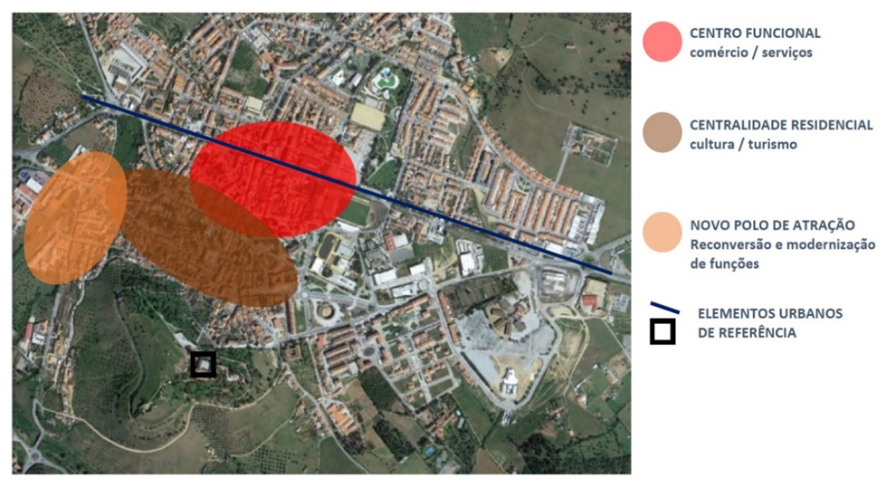

Fonte: Google Earth. Tratamento próprio (IESE, 2017)

No caso da Avenida e Antigo Campo da Feira, pretende-se principalmente dotar Montemor-o-Novo de um centro funcional - comercial e de serviços moderno, eficaz e vivido, e promover o papel desta ARU na transformação do centro tradicional da Cidade, no sentido da sua maior integração e coesão socio-territorial, esbatendo a divisão norte/sul da Avenida e a marginalização do núcleo histórico mais antigo.
O esquema do Modelo Territorial apresentado na Figura 2, traduz as opções mais relevantes para alcançar os objetivos da ORU da AACF. Nesse sentido, este esquema deve ser entendido como uma orientação genérica, flexível e ajustável e não se vincula estritamente às intenções/propostas concretas apresentadas, que integram o Programa desta ORU.
O Modelo Territorial proposto, em que a qualificação e o reforço da conetividade dos principais espaços públicos assume uma importância central para atingir os objetivos preconizados, estrutura-se em torno das seguintes opções:
- A afirmação da Avenida Gago Coutinho como eixo estruturante e agregador da vida urbana da Cidade, com um papel central na integração física e funcional das áreas a norte e sul da Avenida e na qualificação e animação urbanas;
- A qualificação e modernização do centro funcional e tradicional da Cidade, que se diferencia pela concentração de comércio e serviços e de alguns equipamentos, e que deverá afirmar-se enquanto polo de dinamização económica e de vivência e animação sociocultural. Para tal será fundamental:
- A qualificação e revitalização das principais ruas comerciais e de serviços (ruas de Aviz, 5 de Outubro, do Poço do Paço e do Passo) e dos Largos Calouste Gulbenkian e Bento Jesus Caraça, acompanhada da reabilitação do Mercado Municipal e do Posto de Turismo;
- A qualificação da envolvente da Praça da República e Jardim Público, onde se localizam alguns equipamentos culturais como as sociedades Carlista e Pedrista e o Cineteatro Curvo Semedo, a reabilitar;
- A qualificação da Carreira de S. Francisco a norte da Avenida Gago Coutinho e do Convento de S. Francisco, edifício classificado como IIP e atualmente com funções culturais, promovendo a sua melhor integração no centro funcional da Cidade.
- A estruturação de uma rede articulada de percursos de referência que asseguram a ligação do (notável) sistema de espaços públicos que se desenvolve entre esta ARU e a ARU do Castelo e Arrabalde, favorecendo a sua vivência e tornando mais atrativo o acesso ao Núcleo histórico mais antigo e à zona monumental do Castelo, convidando à sua visita e fruição. Para tal será importante qualificar e promover as ligações pedonais, entre esta ARU e a ARU do Castelo e Arrabalde.

Figura 2 - Modelo Territorial da ORU da Avenida e Antigo Campo da Feira
Fonte: Google Earth. Tratamento próprio (IESE, 2017)

3. OPERAÇÃO DE REABILITAÇÃO URBANA - PROGRAMA DE INTERVENÇÃO

3.1. Tipo de Operação
A Operação de Reabilitação Urbana da Avenida e Antigo Campo da Feira é do tipo Sistemática, definida nos termos do novo Regime Jurídico da Reabilitação Urbana – Decreto-Lei n.º 307/2009, de 23 de outubro, alterado pela Lei nº 32/2012, de 14 de agosto, como uma “Intervenção integrada de reabilitação urbana de uma área, dirigida à reabilitação do edificado e à qualificação das infraestruturas, dos equipamentos e dos espaços verdes e urbanos de utilização coletiva, visando a requalificação e revitalização do tecido urbano, associada a um programa de investimento público”.
Assim, é no âmbito de uma Operação de Reabilitação Urbana Sistemática, que se desenvolve o Programa de intervenção da ORU da Avenida e Antigo Campo da Feira.

3.2. Intervenções
Esta secção contém a identificação das intervenções de reabilitação urbana no espaço público e no edificado, que contribuem para materializar os Objetivos definidos, bem como a sua caracterização, apresentada nas Fichas de Projeto.
As intervenções, elencadas na Tabela seguinte, foram agrupadas em duas categorias, em função da sua relevância estratégica face aos Objetivos - Intervenções Estruturantes e Intervenções Complementares.

Tabela 1 - Identificação das Intervenções estruturantes e complementares

Domínios de Intervenção | Intervenções estruturantes | Intervenções complementares
Espaço Público | - Qualificação das Ruas de Aviz, das Escadinhas, de Olivença, de S. Miguel e do Calvário, incluindo o muro do Jardim Público;  - Remodelação da envolvente do Mercado Municipal e do troço sudeste da Rua Comandante Fragoso;  - Reestruturação da Av. Gago Coutinho;  - Remodelação da Carreira de São Francisco (a Norte da Avenida Gago Coutinho);  - Remodelação do Largo Calouste Gulbenkian e ligação deste largo ao Largo Bento Jesus Caraça;  - Qualificação da Rua 5 de Outubro e da ligação ao Largo Bento Jesus Caraça. | - Construção do parque de estacionamento na Rua Adriano Vaz Velho (ao Rossio);  - Requalificação do espaço exterior (verde) entre a CHE e a “Courela da Pedreira”;  - Reabilitação do Jardim Público.
Edificado | - Reabilitação do Mercado Municipal;  - Reabilitação do Cineteatro Curvo Semedo;  - Reinstalação e modernização do Posto de Turismo;  - Reabilitação do Convento de São Francisco;  - Reabilitação do Terminal Rodoviário. | - Reabilitação do conjunto de edifícios em mau e muito mau estado de conservação não abrangidos pelas outras intervenções propostas (23 edifícios).

FICHA DE PROJETO
Identificação do Projeto (n.º e designação) | AACF EP 1 | Qualificação das Ruas de Aviz, das Escadinhas, de Olivença, de São Miguel e do Calvário, incluindo o muro do Jardim Público
Proprietário (os) e outros titulares de direitos | Câmara Municipal de Montemor-o-Novo
Promotor | Câmara Municipal de Montemor-o-Novo
Parceiros envolvidos | ND
Localização | Ruas de Aviz, das Escadinhas, de Olivença, de São Miguel e do Calvário, incluindo o muro do Jardim Público
Foto atual / extrato da planta | 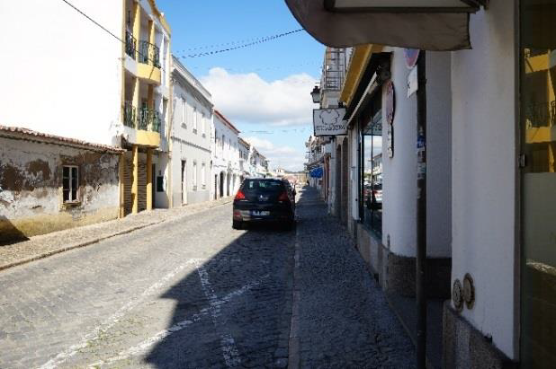 |  | 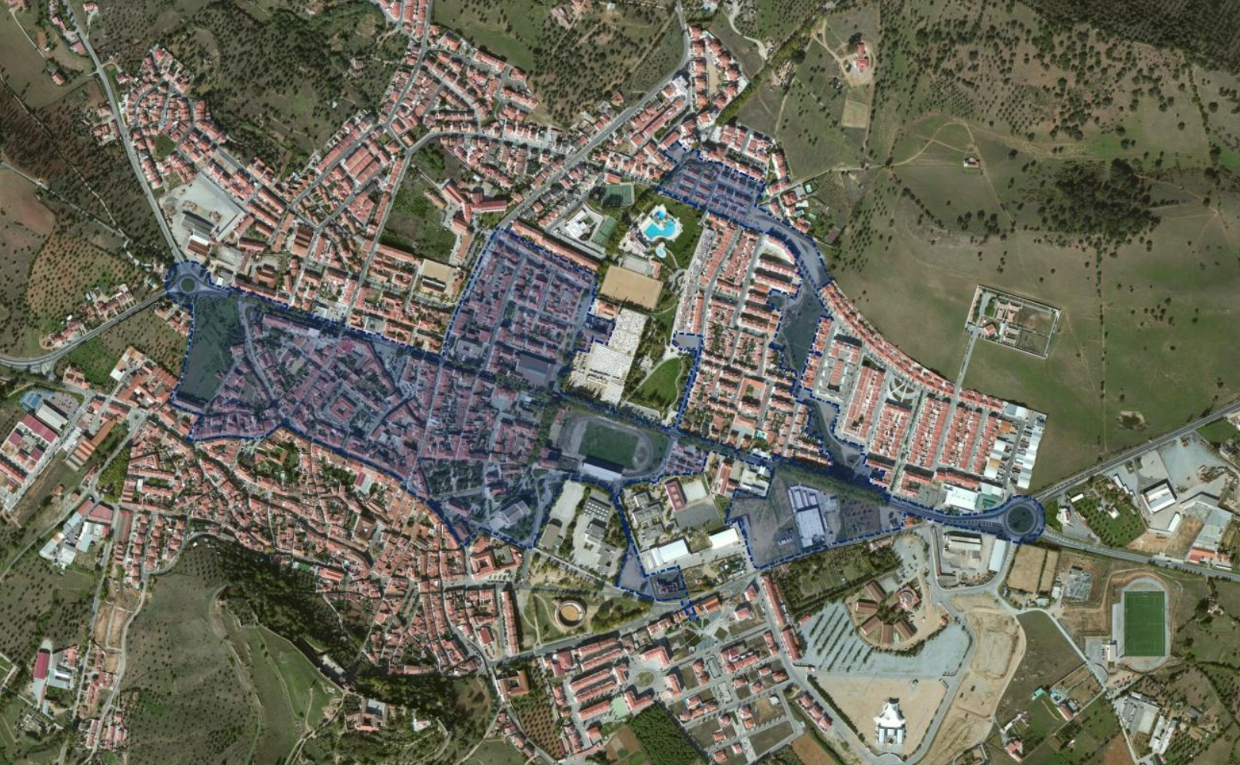
Descrição Sumária | A zona de intervenção tem uma área aproximada de 11 500m² ao longo de uma extensão de 950m de arruamentos, que para além de incluírem a Rua de Aviz, Rua das escadinhas e Rua de Olivença, incluem igualmente a zona periférica do Jardim Público, bem como as áreas confinantes da Rua do Calvário, Largo de São Sebastião, Rua João Luís Ricardo, o início da Rua 5 de Outubro, Rua de S. Miguel, Largo Dr. António José de Almeida e Praça da República.
Objetivos Específicos | • Qualificar a imagem urbana e as condições de fruição das principais artérias comerciais e Largos que enquadram o centro funcional da Cidade - a “baixa” da Cidade.  • Criar uma imagem urbana coerente e atrativa nomeadamente por via de aplicação de sinalética, iluminação pública, mobiliário urbano e materiais de pavimentação (e outros) coerentes entre as diversas intervenções;  • Melhorar as condições de acessibilidade e circulação, privilegiando a acessibilidade pedonal, mas garantindo igualmente a eficácia da circulação rodoviária e do estacionamento.
Relação com operações executadas há menos de 5 anos ou previstas a curto/médio prazo na ARU | Remodelação da envolvente do Mercado Municipal e do troço sudeste da Rua Comandante Fragoso (Ficha EP 3); Reestruturação da Av. Gago Coutinho (Ficha EP 4); Remodelação do Largo Calouste Gulbenkian e ligação deste largo ao Largo Bento Jesus Caraça (Ficha EP 8); Qualificação da Rua 5 de Outubro e da ligação ao Largo Bento Jesus Caraça (Ficha EP 9)
Enquadramento em Plano ou Programa de investimento (designação) | Plano de Ação de Regeneração Urbana de Montemor-o-Novo  CED de Montemor-o-Novo 2025
Grau de Maturidade | Intenção
Grau de Maturidade | Projeto em Elaboração | Estudo Prévio
Grau de Maturidade | Projeto em Elaboração | Projeto Base
Grau de Maturidade | Projeto em Elaboração | Projeto de Execução
Grau de Maturidade | Projeto de execução aprovado pelo Município |  |  | X
Grau de Maturidade | Em processo de Concurso de obra | Concurso Lançado
Grau de Maturidade | Em processo de Concurso de obra | Em adjudicação
Grau de Maturidade | Em processo de Concurso de obra | Adjudicado
Grau de Maturidade | Em obra (só para os projetos públicos)
Calendário de Execução (ano/mês) | Inicio: | Julho 2018 | Fim: | Dezembro 2019
Estimativa do custo total do investimento | quantidade | valor (euros) | Observações
Espaços exteriores criados (m²) | 0 | 0 €
Espaços exteriores reabilitados (m²) | 11.500 | 1.408.704 €
Edifícios reabilitados (m²) |  | 0 €
Total | 11.500 | 1.408.704 €
Fontes de Financiamento | Participação | Valor (€) | % | Observações
1- Câmara Municipal - Orçamento | X | 211.306 € | 15,0%
2- Administração Central |  | 0 € | 0,0%
3- Portugal 2020 - Programas operacionais | X | 1.197.398 € | 85,0%
4 - IFRRU |  | 0 € | 0,0%
4 - Entidade Privada |  | 0 € | 0,0%
4- Outra Entidade |  | 0 € | 0,0%
Total |  | 1.408.704 € | 100,0%

FICHA DE PROJETO (continuação)
Indicadores | Valor | Observações
Espaços exteriores criados ou reabilitados (m²) | 11.500
Edifícios reabilitados (nº)
Edifícios reabilitados (m²)
Alojamentos reabilitados / criadas (nº)
Espaços comerciais, de serviços, outros não habitacionais reabilitados / criados (nº)

FICHA DE PROJETO
Identificação do Projeto (n.º e designação) | AACF EP 2 | Construção de parque de estacionamento na Rua Adriano Vaz Velho (ao Rossio)
Proprietário (os) e outros titulares de direitos | Câmara Municipal de Montemor-o-Novo
Promotor | Câmara Municipal de Montemor-o-Novo
Parceiros envolvidos | N.A.
Localização | Rua Adriano Vaz Velho
Foto atual / extrato da planta | 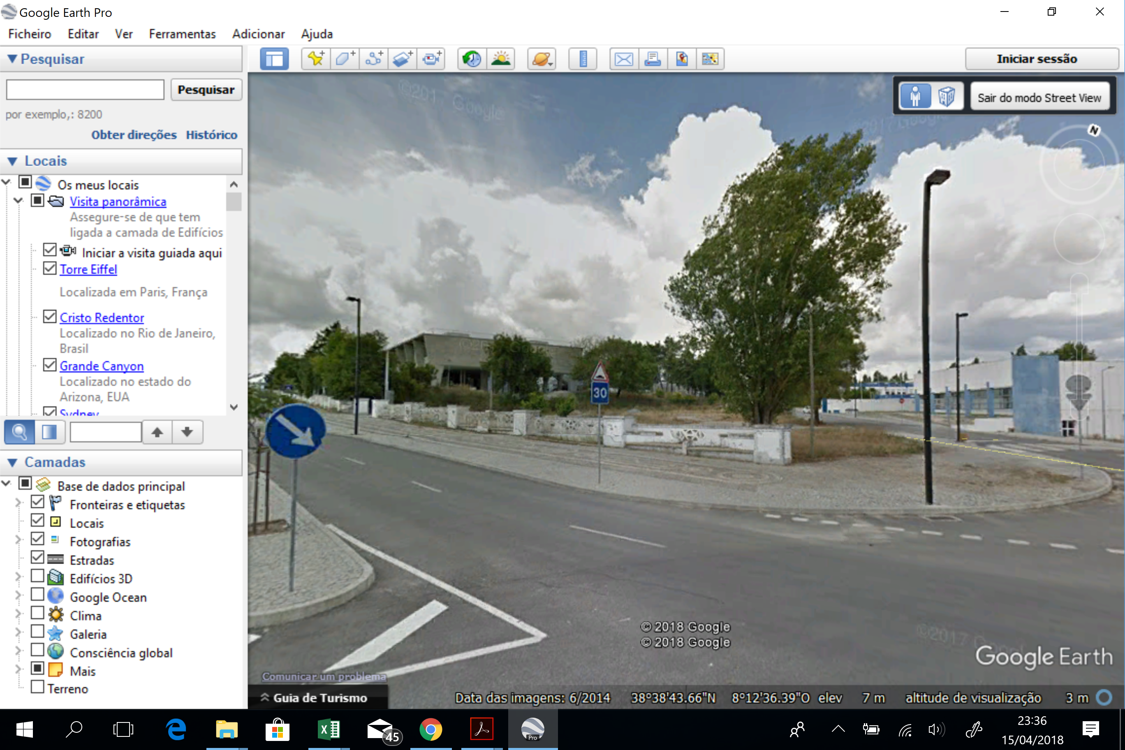
Descrição Sumária | Espaço localizado na UOPG14 - Zona Urbana de Expansão -Estrutura Verde atualmente não ocupado mas que deverá ser destinado para estacionamento de veículos ligeiros.
Objetivos Específicos | Melhorar as condições de acessibilidade e circulação, privilegiando a acessibilidade pedonal, mas garantindo igualmente a eficácia da circulação rodoviária e do estacionamento.
Relação com operações executadas há menos de 5 anos ou previstas a curto/médio prazo na ARU | N.A.
Enquadramento em Plano ou Programa de investimento (designação) | PAMUS do Alentejo Central
Grau de Maturidade | Intenção
Grau de Maturidade | Projeto em Elaboração | Estudo Prévio
Grau de Maturidade | Projeto em Elaboração | Projeto Base
Grau de Maturidade | Projeto em Elaboração | Projeto de Execução
Grau de Maturidade | Projeto de execução aprovado pelo Município |  |  | X
Grau de Maturidade | Em processo de Concurso de obra | Concurso Lançado
Grau de Maturidade | Em processo de Concurso de obra | Em adjudicação
Grau de Maturidade | Em processo de Concurso de obra | Adjudicado
Grau de Maturidade | Em obra (só para os projetos públicos)
Calendário de Execução (ano/mês) | Inicio: | Julho 2020 | Fim: | Dezembro 2021
Estimativa do custo total do investimento | quantidade | valor (euros) | Observações
Espaços exteriores criados (m²) | 3.000 | 126.312 €
Espaços exteriores reabilitados (m²)
Edifícios reabilitados (m²)
Total | 3.000 | 126.312 €
Fontes de Financiamento | Participação | Valor (€) | % | Observações
1- Câmara Municipal - Orçamento | X | 18.947 € | 15,0%
2- Administração Central |  | 0 € | 0,0%
3- Portugal 2020 - Programas operacionais | X | 107.365 € | 85,0%
4 - IFRRU |  | 0 € | 0,0%
4 - Entidade Privada |  | 0 € | 0,0%
4- Outra Entidade |  | 0 € | 0,0%
Total |  | 126.312 € | 100,0%
Indicadores | Valor | Observações
Espaços exteriores criados ou reabilitados (m²) | 3.000 | Fonte: Projeto de Execução
Edifícios reabilitados (nº)
Edifícios reabilitados (m²)
Alojamentos reabilitados / criadas (nº)
Espaços comerciais, de serviços, outros não habitacionais reabilitados / criados (nº)

FICHA DE PROJETO
Identificação do Projeto (n.º e designação) | AACF EP 3 | Remodelação da envolvente do Mercado Municipal e do troço sudeste da Rua Comandante Fragoso
Proprietário (os) e outros titulares de direitos | Câmara Municipal de Montemor-o-Novo
Promotor | Câmara Municipal de Montemor-o-Novo
Parceiros envolvidos | N.A.
Localização | Envolvente do Mercado Municipal e troço sudeste da Rua Comandante Fragoso
Foto atual / extrato da planta | 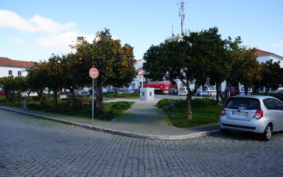
Descrição Sumária | Reabilitação da envolvente do Mercado Municipal de Montemor-o-Novo abrangendo um conjunto de espaços públicos de grande significado para a estruturação do tecido urbano da Cidade e com um papel decisivo para a dinamização socioeconómica do centro funcional da Cidade.
Objetivos Específicos | • Qualificar a imagem urbana e as condições de fruição das principais artérias comerciais e Largos que enquadram o centro funcional da Cidade - a “baixa” da Cidade.  • Criar uma imagem urbana coerente e atrativa nomeadamente por via de aplicação de sinalética, iluminação pública, mobiliário urbano e materiais de pavimentação (e outros) coerentes entre as diversas intervenções; e ainda promover o reforço e modernização das atividades económicas, equipamentos, funções culturais e de lazer, alicerçando este processo na reabilitação e revitalização do património edificado.
Relação com operações executadas há menos de 5 anos ou previstas a curto/médio prazo na ARU | Remodelação do Largo Calouste Gulbenkian e ligação deste largo ao Largo Bento Jesus Caraça (Ficha EP 8); Qualificação da Rua 5 de Outubro e da ligação ao Largo Bento Jesus Caraça (Ficha EP 9); Reabilitação do Mercado Municipal (Ficha ED 1).
Enquadramento em Plano ou Programa de investimento (designação) | Plano de Ação de Regeneração Urbana de Montemor-o-Novo  CED de Montemor-o-Novo 2025
Grau de Maturidade | Intenção
Grau de Maturidade | Projeto em Elaboração | Estudo Prévio
Grau de Maturidade | Projeto em Elaboração | Projeto Base
Grau de Maturidade | Projeto em Elaboração | Projeto de Execução
Grau de Maturidade | Projeto de execução aprovado pelo Município |  |  | X
Grau de Maturidade | Em processo de Concurso de obra | Concurso Lançado
Grau de Maturidade | Em processo de Concurso de obra | Em adjudicação
Grau de Maturidade | Em processo de Concurso de obra | Adjudicado
Grau de Maturidade | Em obra (só para os projetos públicos)
Calendário de Execução (ano/mês) | Inicio: | Julho 2018 | Fim: | Dezembro 2019
Estimativa do custo total do investimento | quantidade | valor (euros) | Observações
Espaços exteriores criados (m²) | 0
Espaços exteriores reabilitados (m²) | 4.537 | 467.017 €
Edifícios reabilitados (m²)
Total | 4.537 | 467.017 €
Fontes de Financiamento | Participação | Valor (€) | % | Observações
1- Câmara Municipal - Orçamento | X | 70.053 € | 15,0%
2- Administração Central |  | 0 € | 0,0%
3- Portugal 2020 - Programas operacionais | X | 396.964 € | 85,0%
4 - IFRRU |  | 0 € | 0,0%
4 - Entidade Privada |  | 0 € | 0,0%
4- Outra Entidade |  | 0 € | 0,0%
Total |  | 467.017 € | 100,0%
Indicadores | Valor | Observações
Espaços exteriores criados ou reabilitados (m²) | 4.537
Edifícios reabilitados (nº)
Edifícios reabilitados (m²)
Alojamentos reabilitados / criadas (nº)
Espaços comerciais, de serviços, outros não habitacionais reabilitados / criados (nº)

FICHA DE PROJETO
Identificação do Projeto (n.º e designação) | AACF EP 4 | Reestruturação da Av. Gago Coutinho
Proprietário (os) e outros titulares de direitos | Câmara Municipal de Montemor-o-Novo
Promotor | Câmara Municipal de Montemor-o-Novo
Parceiros envolvidos | N. A.
Localização | Avenida Gago Coutinho
Foto atual / extrato da planta | 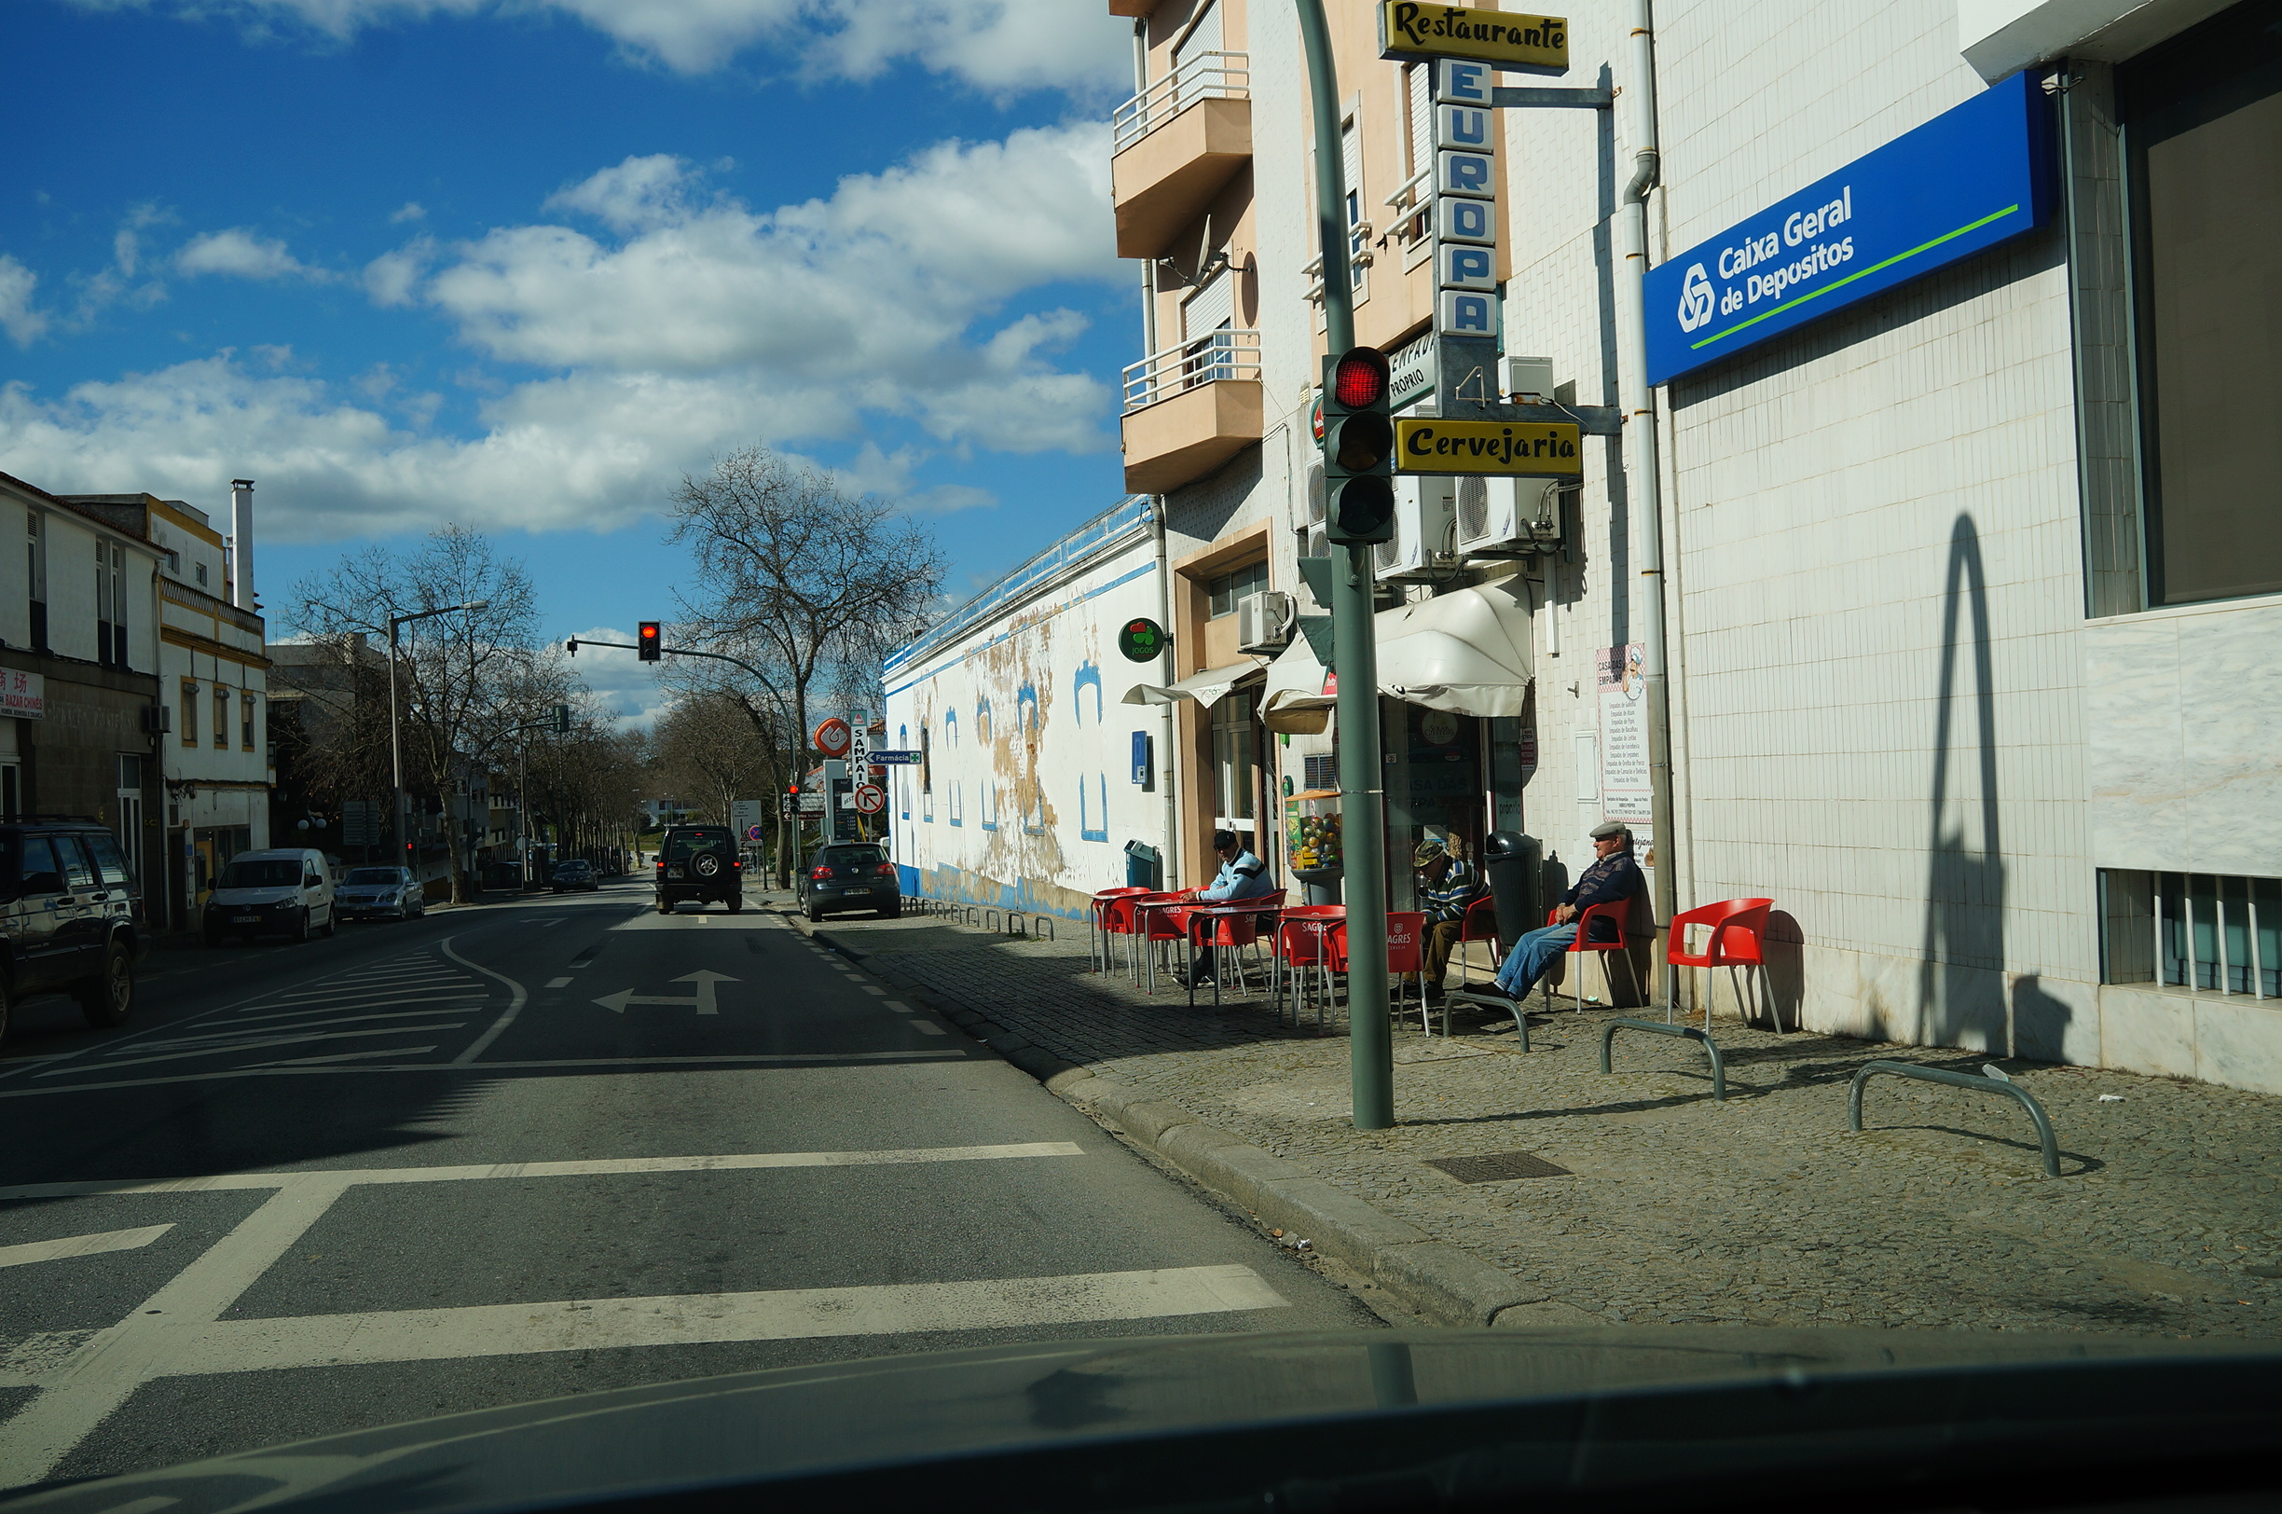
Descrição Sumária | Integração e valorização urbanas da Av. Gago Coutinho, arruamentos e espaços públicos confinantes que constituem o centro funcional da Cidade, melhorando a sua integração na malha urbana, as condições de conforto e segurança, a atratividade dos modos suaves e a melhoria das condições de fruição e estadia, contemplando:  •Intervenções para a acalmia de trânsito;  •Ordenamento do tráfego viário;  •Intervenções para a segurança do tráfego pedonal;  •Ordenamento do estacionamento;  • Intervenções que facilitem o acesso a escolas;  •Introdução de rotunda no cruzamento da Avenida Gago Coutinho com a Carreira de São Francisco, com geometria e dimensões adequadas ao tráfego de atravessamento;  •Paragens de autocarros (Melhoria das condições de acessibilidade e segurança da baia de paragem de autocarros existente; e introdução de paragem de autocarros);  •Redução de elementos de obstrução visual, melhoria do enquadramento paisagístico e aumento da largura do passeio existente;  •Mobiliário urbano; e  •Avaliação da viabilidade de criação de uma ciclovia
Objetivos Específicos | Qualificar o ambiente e a imagem urbana da Avenida, consolidar o seu papel agregador e organizar a sua função de eixo estruturante da vida urbana e do centro funcional da Cidade.
Relação com operações executadas há menos de 5 anos ou previstas a curto/médio prazo na ARU | Qualificação das Ruas de Aviz, das Escadinhas, de Olivença, de São Miguel e do Calvário, incluindo o muro do Jardim Público (Ficha EP 1); Requalificação do espaço exterior (verde) entre a CHE e a “Courela da Pedreira” (Ficha EP 5); Remodelação da Carreira de São Francisco a Norte da Avenida Gago Coutinho (Ficha EP 7); Remodelação do Largo Calouste Gulbenkian e ligação deste largo ao Largo Bento Jesus Caraça (Ficha EP 8); Reabilitação do Terminal Rodoviário (Ficha ED E)
Enquadramento em Plano ou Programa de investimento (designação) | PAMUS do Alentejo Central  CED de Montemor-o-Novo 2025
Grau de Maturidade | Intenção |  |  | X
Grau de Maturidade | Projeto em Elaboração | Estudo Prévio
Grau de Maturidade | Projeto em Elaboração | Projeto Base
Grau de Maturidade | Projeto em Elaboração | Projeto de Execução
Grau de Maturidade | Projeto de execução aprovado pelo Município
Grau de Maturidade | Em processo de Concurso de obra | Concurso Lançado
Grau de Maturidade | Em processo de Concurso de obra | Em adjudicação
Grau de Maturidade | Em processo de Concurso de obra | Adjudicado
Grau de Maturidade | Em obra (só para os projetos públicos)
Calendário de Execução (ano/mês) | Inicio: | Janeiro 2020 | Fim: | Dezembro 2021
Estimativa do custo total do investimento | quantidade | valor (euros) | Observações
Espaços exteriores criados (m²) | 0
Espaços exteriores reabilitados (m²) | 35.000 | 3.125.000 €
Edifícios reabilitados (m²)
Total | 35.000 | 3.125.000 €

FICHA DE PROJETO (continuação)
Fontes de Financiamento | Participação | Valor (€) | % | Observações
1- Câmara Municipal - Orçamento | X | 468.750 € | 15,0%
2- Administração Central |  | 0 € | 0,0%
3- Portugal 2020 - Programas operacionais | X | 2.656.250 € | 85,0%
4 - IFRRU |  | 0 € | 0,0%
4 - Entidade Privada |  | 0 € | 0,0%
4- Outra Entidade |  | 0 € | 0,0%
Total |  | 3.125.000 € | 100,0%
Indicadores | Valor | Observações
Espaços exteriores criados ou reabilitados (m²) | 35.000
Edifícios reabilitados (nº)
Edifícios reabilitados (m²)
Alojamentos reabilitados / criadas (nº)
Espaços comerciais, de serviços, outros não habitacionais reabilitados / criados (nº)

FICHA DE PROJETO
Identificação do Projeto (n.º e designação) | AACF EP 5 | Requalificação do espaço exterior (verde) entre a CHE e a “Courela da Pedreira”.
Proprietário (os) e outros titulares de direitos | Câmara Municipal de Montemor-o-Novo
Promotor | Câmara Municipal de Montemor-o-Novo
Parceiros envolvidos | N.A.
Localização | Espaço exterior entre a CHE e a “Courela da Pedreira”
Foto atual / extrato da planta | 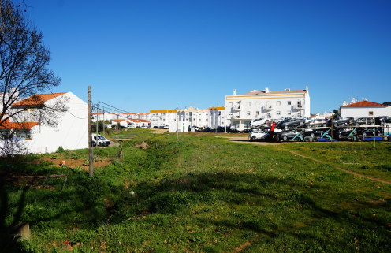
Descrição Sumária | Requalificação de um amplo espaço - superior a 2 ha e de domínio público e de domínio privado da Câmara - localizado a norte da Avenida Gago Coutinho. Tem um enorme potencial pois, pela sua amplitude e pela sua localização, mas também pelas suas características, pode assumir-se como um espaço verde de utilização coletiva ímpar na Cidade de Montemor-o-Novo. Nessa intervenção de reabilitação deve procurar-se igualmente estabelecer uma relação com a estrutura edificada envolvente permitindo-se assim a reabilitação das zonas edificadas adjacentes.
Objetivos Específicos | Melhorar a qualidade do ambiente urbano nas áreas residenciais a norte da Avenida.
Relação com operações executadas há menos de 5 anos ou previstas a curto/médio prazo na ARU | Reestruturação da Av. Gago Coutinho (Ficha EP 4)
Enquadramento em Plano ou Programa de investimento (designação) | N.A.
Grau de Maturidade | Intenção |  |  | X
Grau de Maturidade | Projeto em Elaboração | Estudo Prévio
Grau de Maturidade | Projeto em Elaboração | Projeto Base
Grau de Maturidade | Projeto em Elaboração | Projeto de Execução
Grau de Maturidade | Projeto de execução aprovado pelo Município
Grau de Maturidade | Em processo de Concurso de obra | Concurso Lançado
Grau de Maturidade | Em processo de Concurso de obra | Em adjudicação
Grau de Maturidade | Em processo de Concurso de obra | Adjudicado
Grau de Maturidade | Em obra (só para os projetos públicos)
Calendário de Execução (ano/mês) | Inicio: | Janeiro 2020 | Fim: | Dezembro 2020
Estimativa do custo total do investimento | quantidade | valor (euros) | Observações
Espaços exteriores criados (m²)
Espaços exteriores reabilitados (m²) | 24.000 | 960.000 €
Edifícios reabilitados (m²)
Total | 24.000 | 960.000 €
Fontes de Financiamento | Participação | Valor (€) | % | Observações
1- Câmara Municipal - Orçamento | X | 144.000 € | 15,0%
2- Administração Central |  | 0 € | 0,0%
3- Portugal 2020 - Programas operacionais | X | 816.000 € | 85,0%
4 - IFRRU |  | 0 € | 0,0%
4 - Entidade Privada |  | 0 € | 0,0%
4- Outra Entidade |  | 0 € | 0,0%
Total |  | 960.000 € | 100,0%
Indicadores | Valor | Observações
Espaços exteriores criados ou reabilitados (m²) | 24.000
Edifícios reabilitados (nº)
Edifícios reabilitados (m²)
Alojamentos reabilitados / criadas (nº)
Espaços comerciais, de serviços, outros não habitacionais reabilitados / criados (nº)

FICHA DE PROJETO
Identificação do Projeto (n.º e designação) | AACF EP 6 |  | Reabilitação do Jardim Público
Proprietário (os) e outros titulares de direitos | Câmara Municipal de Montemor-o-Novo
Promotor | Câmara Municipal de Montemor-o-Novo
Parceiros envolvidos | N. A.
Localização | Enquadrado pelas Ruas do Calvário, das Escadinhas e de Olivença
Foto atual / extrato da planta | 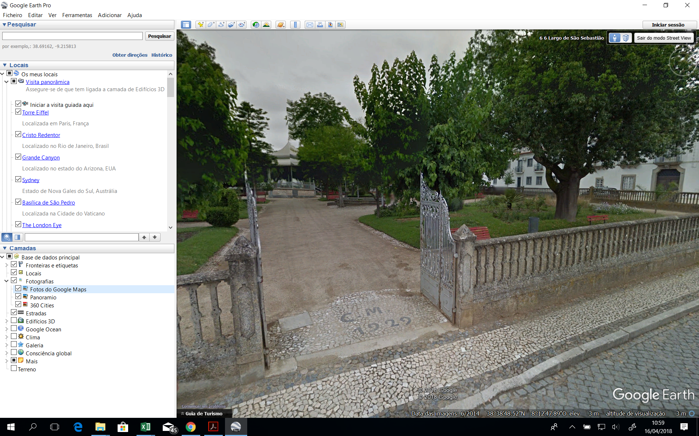
Descrição Sumária | Intervenção a ser empreendida em consonância com a intervenção relativa à qualificação das Ruas de Aviz, das Escadinhas, de Olivença, de São Miguel e do Calvário e que inclui o muro do Jardim Público objeto desta intervenção. Desse modo a intervenção especifica no Jardim, uma vez que obedece a uma lógica diferenciada da qualificação em arruamentos, é empreendida de forma autónoma mas sempre integrada com a intervenção nos espaços públicos adjacentes. Note-se que o Jardim é seguramente um dos espaços mais presentes na memória dos cidadãos de Montemor-o-Novo pelo que a sua qualificação se afigura relevante no propósito de intervenção na ARU da Avenida.
Objetivos Específicos | Criar uma imagem urbana coerente e atrativa nomeadamente por via de aplicação de sinalética, iluminação pública, mobiliário urbano e materiais de pavimentação (e outros) coerentes entre as diversas intervenções.  Acrescer a atratividade deste jardim e do centro da Cidade.
Relação com operações executadas há menos de 5 anos ou previstas a curto/médio prazo na ARU | Qualificação das Ruas de Aviz, das Escadinhas, de Olivença, de São Miguel e do Calvário, incluindo o muro do Jardim Público (Ficha EP 1)
Enquadramento em Plano ou Programa de investimento (designação) | CED de Montemor-o-Novo 2025
Grau de Maturidade | Intenção |  |  |  |  | X
Grau de Maturidade | Projeto em Elaboração |  | Estudo Prévio
Grau de Maturidade |  |  | Projeto Base
Grau de Maturidade |  |  | Projeto de Execução
Grau de Maturidade | Projeto de execução aprovado pelo Município
Grau de Maturidade | Em processo de Concurso de obra |  | Concurso Lançado
Grau de Maturidade |  |  | Em adjudicação
Grau de Maturidade |  |  | Adjudicado
Grau de Maturidade | Em obra (só para os projetos públicos)
Calendário de Execução (ano/mês) | Inicio: |  | Janeiro 2019 |  | Fim: | Dezembro 2019
Estimativa do custo total do investimento | quantidade |  | valor (euros) |  | Observações
Espaços exteriores criados (m²)
Espaços exteriores reabilitados (m²) | 5.500 |  | 330.000 €
Edifícios reabilitados (m²)
Total | 5.500 |  | 330.000 €
Fontes de Financiamento | Participação |  | Valor (€) |  | % | Observações
1- Câmara Municipal - Orçamento | X |  | 49.500 € |  | 15,0%
2- Administração Central |  |  | 0 € |  | 0,0%
3- Portugal 2020 - Programas operacionais | X |  | 280.500 € |  | 85,0%
4 - IFRRU |  |  | 0 € |  | 0,0%
4 - Entidade Privada |  |  | 0 € |  | 0,0%
4- Outra Entidade |  |  | 0 € |  | 0,0%
Total |  |  | 330.000 € |  | 100,0%
Indicadores | Valor |  | Observações
Espaços exteriores criados ou reabilitados (m²) | 5.500
Edifícios reabilitados (nº)
Edifícios reabilitados (m²)
Alojamentos reabilitados / criadas (nº)
Espaços comerciais, de serviços, outros não habitacionais reabilitados / criados (nº)
FICHA DE PROJETO
Identificação do Projeto (n.º e designação) |  | AACF EP 7 |  | Remodelação da Carreira de São Francisco (a Norte da Avenida Gago Coutinho)
Proprietário (os) e outros titulares de direitos |  | Câmara Municipal de Montemor-o-Novo
Promotor |  | Câmara Municipal de Montemor-o-Novo
Parceiros envolvidos |  | N.A.
Localização |  | Carreira de São Francisco (a Norte da Avenida Gago Coutinho)
Foto atual / extrato da planta
Descrição Sumária |  | Intervenção de requalificação de um espaço público determinante da cidade, não só em termos da estrutura urbana, mas também na localização de elementos relevantes de Montemor-o-Novo. Aliás, trata-se de um espaço que alberga uma apreciável diversidade de atividades: elementos patrimoniais de primeira ordem (Convento de São Francisco); terminal rodoviário; algum comércio de rua; zona residencial. Sublinhe-se então que a requalificação a empreender neste Espaço Público - que se assume como um dos projetos estruturantes da ARU da Avenida - terá necessariamente uma ampla relação com a reabilitação da estrutura edificada envolvente.
Objetivos Específicos |  | • Criar uma imagem urbana coerente e atrativa nomeadamente por via de aplicação de sinalética, iluminação pública, mobiliário urbano e materiais de pavimentação (e outros) coerentes entre as diversas intervenções;  • Melhorar as condições de acessibilidade e circulação, privilegiando a acessibilidade pedonal, mas garantindo igualmente a eficácia da circulação rodoviária e do estacionamento;
Relação com operações executadas há menos de 5 anos ou previstas a curto/médio prazo na ARU |  | Reestruturação da Av. Gago Coutinho (Ficha EP 4); Reabilitação do Convento de São Francisco (Ficha ED D).
Enquadramento em Plano ou Programa de investimento (designação) |  | N.A.
Grau de Maturidade |  | Intenção |  |  |  | X
 |  | Projeto em Elaboração |  | Estudo Prévio
 |  |  |  | Projeto Base
 |  |  |  | Projeto de Execução
 |  | Projeto de execução aprovado pelo Município
 |  | Em processo de Concurso de obra |  | Concurso Lançado
 |  |  |  | Em adjudicação
 |  |  |  | Adjudicado
 |  | Em obra (só para os projetos públicos)
Calendário de Execução (ano/mês) |  | Inicio: |  | Janeiro 2021 | Fim: | Dezembro 2022
Estimativa do custo total do investimento |  | quantidade |  | valor (euros) | Observações
Espaços exteriores criados (m²)
Espaços exteriores reabilitados (m²) |  | 6.000 |  | 360.000 €
Edifícios reabilitados (m²)
Total |  | 6.000 |  | 360.000 €
Fontes de Financiamento |  | Participação |  | Valor (€) | % | Observações
1- Câmara Municipal - Orçamento |  | X |  | 54.000 € | 15,0%
2- Administração Central |  |  |  | 0 € | 0,0%
3- Portugal 2020 - Programas operacionais |  | X |  | 306.000 € | 85,0%
4 - IFRRU |  |  |  | 0 € | 0,0%
4 - Entidade Privada |  |  |  | 0 € | 0,0%
4- Outra Entidade |  |  |  | 0 € | 0,0%
Total |  |  |  | 360.000 € | 100,0%
Indicadores |  | Valor |  | Observações
Espaços exteriores criados ou reabilitados (m²) |  | 6.000 |  | reabilitação do espaço público
Edifícios reabilitados (nº)
Edifícios reabilitados (m²)
Alojamentos reabilitados / criadas (nº)
Espaços comerciais, de serviços, outros não habitacionais reabilitados / criados (nº)

FICHA DE PROJETO
Identificação do Projeto (n.º e designação) | AACF EP 8 | Remodelação do Largo Calouste Gulbenkian e ligação deste largo ao Largo Bento Jesus Caraça
Proprietário (os) e outros titulares de direitos | Câmara Municipal de Montemor-o-Novo
Promotor | Câmara Municipal de Montemor-o-Novo
Parceiros envolvidos | N.A.
Localização | Largo Calouste Gulbenkian
Foto atual / extrato da planta
Descrição Sumária | O Largo Calouste Gulbenkian ocupa um papel central na estrutura urbana da Cidade. A sua lógica formal, a sua localização - à ilharga da Avenida Gago Coutinho mas acedendo ao Centro Histórico - a diversidade de atividades que se realizam no espaço público ou a diversidade de usos da estrutura edificada envolvente tornam o Largo num local único de Montemor-o-Novo. O projeto de requalificação do Largo assume assim essa riqueza e procura integrar todas as variáveis em presença de forma a conferir ao espaço público uma maior clareza e tornar o seu usufruto mais agradável sem reduzir a eficácia das atividades que nele acontecem.
Objetivos Específicos | • Qualificar a imagem urbana e as condições de fruição das principais artérias comerciais e Largos, que enquadram o centro funcional da Cidade - a “baixa” da Cidade.  • Criar uma imagem urbana coerente e atrativa nomeadamente por via de aplicação de sinalética, iluminação pública, mobiliário urbano e materiais de pavimentação (e outros) coerentes entre as diversas intervenções;  • Melhorar as condições de acessibilidade e circulação, privilegiando a acessibilidade pedonal, mas garantindo igualmente a eficácia da circulação rodoviária e do estacionamento.
Relação com operações executadas há menos de 5 anos ou previstas a curto/médio prazo na ARU | Qualificação das Ruas de Aviz, das Escadinhas, de Olivença, de São Miguel e do Calvário, incluindo o muro do Jardim Público (Ficha EP 1); Remodelação da envolvente do Mercado Municipal e do troço sudeste da Rua Comandante Fragoso (Ficha EP 3); Reestruturação da Av. Gago Coutinho (Ficha EP 4); Reinstalação e modernização do Posto de Turismo (Ficha ED B)
Enquadramento em Plano ou Programa de investimento (designação) | CED de Montemor-o-Novo 2025
Grau de Maturidade | Intenção |  |  | X
Grau de Maturidade | Projeto em Elaboração | Estudo Prévio
Grau de Maturidade | Projeto em Elaboração | Projeto Base
Grau de Maturidade | Projeto em Elaboração | Projeto de Execução
Grau de Maturidade | Projeto de execução aprovado pelo Município
Grau de Maturidade | Em processo de Concurso de obra | Concurso Lançado
Grau de Maturidade | Em processo de Concurso de obra | Em adjudicação
Grau de Maturidade | Em processo de Concurso de obra | Adjudicado
Grau de Maturidade | Em obra (só para os projetos públicos)
Calendário de Execução (ano/mês) | Inicio: | Julho 2018 | Fim: | Junho 2019
Estimativa do custo total do investimento | quantidade | valor (euros) | Observações
Espaços exteriores criados (m²)
Espaços exteriores reabilitados (m²) | 5.000 | 400.000 €
Edifícios reabilitados (m²)
Total | 5.000 | 400.000 €
Fontes de Financiamento | Participação | Valor (€) | % | Observações
1- Câmara Municipal - Orçamento | X | 60.000 € | 15,0%
2- Administração Central |  | 0 € | 0,0%
3- Portugal 2020 - Programas operacionais | X | 340.000 € | 85,0%
4 - IFRRU |  | 0 € | 0,0%
4 - Entidade Privada |  | 0 € | 0,0%
4- Outra Entidade |  | 0 € | 0,0%
Total |  | 400.000 € | 100,0%

FICHA DE PROJETO (continuação)
Indicadores | Valor | Observações
Espaços exteriores criados ou reabilitados (m²) | 5.000 | reabilitação do espaço público
Edifícios reabilitados (nº)
Edifícios reabilitados (m²)
Alojamentos reabilitados / criadas (nº)
Espaços comerciais, de serviços, outros não habitacionais reabilitados / criados (nº)

FICHA DE PROJETO
Identificação do Projeto (n.º e designação) | AACF EP 9 | Qualificação da Rua 5 de Outubro e da ligação ao Largo Bento Jesus Caraça
Proprietário (os) e outros titulares de direitos | Câmara Municipal de Montemor-o-Novo
Promotor | Câmara Municipal de Montemor-o-Novo
Parceiros envolvidos | NA
Localização | Rua 5 de Outubro
Foto atual / extrato da planta
Descrição Sumária | O projeto abrange um conjunto de espaços públicos - em que se salienta a Rua 5 de Outubro - que fazem a transposição entre a ARU da Avenida com a ARU do Castelo. Nesse sentido estes espaços ocupam um lugar determinante no tecido urbano da Cidade e pretende-se, com a qualificação dos mesmos, garantir a existência de uma série de percursos entre os espaços públicos mais notáveis de Montemor-o-Novo (e criando lógicas de relação entre as intervenções nas várias ARU).
Objetivos Específicos | • Qualificar a imagem urbana e as condições de fruição das principais artérias comerciais e Largos que enquadram o centro funcional da Cidade - a “baixa” da Cidade.  • Criar uma imagem urbana coerente e atrativa nomeadamente por via de aplicação de sinalética, iluminação pública, mobiliário urbano e materiais de pavimentação (e outros) coerentes entre as diversas intervenções;  • Melhorar as condições de acessibilidade e circulação, privilegiando a acessibilidade pedonal, mas garantindo igualmente a eficácia da circulação rodoviária e do estacionamento;
Relação com operações executadas há menos de 5 anos ou previstas a curto/médio prazo na ARU | Qualificação das Ruas de Aviz, das Escadinhas, de Olivença, de São Miguel e do Calvário, incluindo o muro do Jardim Público (Ficha EP 1); Remodelação da envolvente do Mercado Municipal e do troço sudeste da Rua Comandante Fragoso (Ficha EP 3)
Enquadramento em Plano ou Programa de investimento (designação) | N.A.
Grau de Maturidade | Intenção |  |  | X
Grau de Maturidade | Projeto em Elaboração | Estudo Prévio
Grau de Maturidade | Projeto em Elaboração | Projeto Base
Grau de Maturidade | Projeto em Elaboração | Projeto de Execução
Grau de Maturidade | Projeto de execução aprovado pelo Município
Grau de Maturidade | Em processo de Concurso de obra | Concurso Lançado
Grau de Maturidade | Em processo de Concurso de obra | Em adjudicação
Grau de Maturidade | Em processo de Concurso de obra | Adjudicado
Grau de Maturidade | Em obra (só para os projetos públicos)
Calendário de Execução (ano/mês) | Inicio: | Janeiro 2023 | Fim: | Dezembro 2023
Estimativa do custo total do investimento | quantidade | valor (euros) | Observações
Espaços exteriores criados (m²)
Espaços exteriores reabilitados (m²) | 4.000 | 240.000 €
Edifícios reabilitados (m²)
Total | 4.000 | 240.000 €
Fontes de Financiamento | Participação | Valor (€) | % | Observações
1- Câmara Municipal - Orçamento | X | 36.000 € | 15,0%
2- Administração Central |  | 0 € | 0,0%
3- Portugal 2020 - Programas operacionais | X | 204.000 € | 85,0%
4 - IFRRU |  | 0 € | 0,0%
4 - Entidade Privada |  | 0 € | 0,0%
4- Outra Entidade |  | 0 € | 0,0%
Total |  | 240.000 € | 100,0%

FICHA DE PROJETO (continuação)
Indicadores | Valor | Observações
Espaços exteriores criados ou reabilitados (m²) | 4.000 | reabilitação do espaço público
Edifícios reabilitados (nº)
Edifícios reabilitados (m²)
Alojamentos reabilitados / criadas (nº)
Espaços comerciais, de serviços, outros não habitacionais reabilitados / criados (nº)

FICHA DE PROJETO
Identificação do Projeto (n.º e designação) | AACF ED A | Reabilitação do Mercado Municipal
Proprietário (os) e outros titulares de direitos | Câmara Municipal de Montemor-o-Novo
Promotor | Câmara Municipal de Montemor-o-Novo
Outras entidades envolvidas | NA
Localização | Largo Bento Jesus Caraça
Foto atual / extrato da planta | 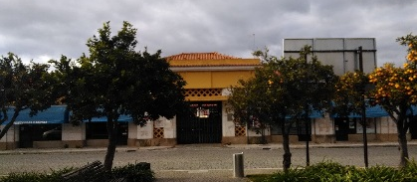
Descrição Sumária | Intervenção profunda de reabilitação do edifício e qualificação das funções e estabelecimentos. Pretende-se conferir ao edifício melhores condições de utilização, comodidade e conforto e dotá-lo de características que permitam a sua utilização polivalente e a organização de diversos tipos de eventos. O Mercado passará a dispor de uma cozinha para formação.
Objetivos Específicos | - Promover a reabilitação dos edifícios e espaços não habitacionais e a qualificação das suas funções económicas (comércio, serviços e turismo) e culturais.  - Promover a dinamização económica e a animação urbana do Largo Bento Jesus Caraça.
Relação com operações executadas há menos de 5 anos ou previstas a curto/médio prazo nesta ARU | Reabilitação da envolvente do Mercado Municipal, intervenção contemplada no programa dos espaços públicos desta ORU (Ficha AACF EP 3).
Enquadramento em Plano ou Programa de investimento (designação) | Plano de Ação de Regeneração Urbana de Montemor-o-Novo  CED de Montemor-o-Novo 2025
Grau de Maturidade | Intenção
Grau de Maturidade | Projeto em Elaboração | Estudo Prévio
Grau de Maturidade | Projeto em Elaboração | Projeto Base
Grau de Maturidade | Projeto em Elaboração | Projeto de Execução
Grau de Maturidade | Projeto de execução aprovado pelo Município |  |  | x
Grau de Maturidade | Em processo de Concurso de obra | Concurso Lançado
Grau de Maturidade | Em processo de Concurso de obra | Em adjudicação
Grau de Maturidade | Em processo de Concurso de obra | Adjudicado
Grau de Maturidade | Em obra (só para os projetos públicos)
Calendário de Execução (ano/mês) | Inicio: | jul/2018 | Fim: | dez/2019
Estimativa do custo total do investimento | quantidade (m²) | valor (€) | Observações
Espaços exteriores criados (m²)
Edifícios reabilitados | 1.381 | 827.829 €
Total |  | 827.829 €
Fontes de Financiamento | Participação | Valor (€) | % | Observações
1- Câmara Municipal - Orçamento | x | 124.174 € | 15,0%
2- Administração Central
3- Portugal 2020 - Programa Operacional Alentejo 2020 | x | 703.655 € | 85,0%
4 - IFRRU
4 - Entidade Privada
4- Outra Entidade
Total |  | 827.829 € | 100,0%
Indicadores | Valor | Observações
Espaços exteriores criados ou reabilitados (m²)
Edifícios reabilitados (nº) | 1
Edifícios reabilitados (m²) | 1.381
Alojamentos reabilitados / criados (nº)
Espaços comerciais, de serviços, outros não habitacionais reabilitados / criados (nº) | 7

FICHA DE PROJETO
Identificação do Projeto (n.º e designação) | AACF ED B | Reinstalação e modernização do Posto de Turismo
Proprietário (os) e outros titulares de direitos | Câmara Municipal de Montemor-o-Novo
Promotor | Câmara Municipal de Montemor-o-Novo
Parceiros envolvidos | NA
Localização | Largo Calouste Gulbenkian
Foto atual / extrato da planta
Descrição Sumária | Reinstalação do posto de Turismo no Largo Calouste Gulbenkian e a sua qualificação e modernização, não só ao nível do espaço físico, mas também dos serviços prestados e dos conteúdos e materiais de divulgação e promoção turística do Concelho, melhorando as condições de acolhimento de visitantes.
Objetivos Específicos | Promover a reabilitação dos edifícios e espaços não habitacionais e a qualificação das suas funções económicas (comércio, serviços e turismo) e culturais, garantindo a salvaguarda e valorização do património edificado com interesse histórico e/ou arquitetónico.
Relação com operações executadas há menos de 5 anos ou previstas a curto/médio prazo nesta ARU | Requalificação do Largo Calouste Gulbenkian (Ficha EP 8)
Enquadramento em Plano ou Programa de investimento (designação) | Plano de Ação de Regeneração Urbana de Montemor-o-Novo  CED de Montemor-o-Novo 2025
Grau de Maturidade | Intenção | x
Grau de Maturidade | Projeto em Elaboração | Estudo Prévio
Grau de Maturidade | Projeto em Elaboração | Projeto Base
Grau de Maturidade | Projeto em Elaboração | Projeto de Execução
Grau de Maturidade | Projeto de execução aprovado pelo Município
Grau de Maturidade | Em processo de Concurso de obra | Concurso Lançado
Grau de Maturidade | Em processo de Concurso de obra | Em adjudicação
Grau de Maturidade | Em processo de Concurso de obra | Adjudicado
Grau de Maturidade | Em obra (só para os projetos públicos)
Calendário de Execução (ano/mês) | Inicio: | jan-20 | Fim: | dez-20
Estimativa do custo total do investimento | quantidade (m2) | valor (€) | Observações
Espaços exteriores criados
Espaços exteriores reabilitados
Edifícios reabilitados | 1 | 250.000 € | Valor indicativo
Total |  | 250.000 €
Fontes de Financiamento | Participação | Valor (€) | % | Observações
1- Câmara Municipal - Orçamento | x | 250.000 € | 100,0%
2- Administração Central
3- Portugal 2020 - Programa Operacional Alentejo 2020
4 - IFRRU | x |  |  | Empréstimo até 100%
4 - Entidade Privada
4- Outra Entidade
Total |  | 250.000 € | 100,0%
Indicadores | Valor | Observações
Espaços exteriores criados ou reabilitados (m²)
Edifícios reabilitados (nº) | 1
Edifícios reabilitados (m²) | N.D.
Alojamentos reabilitados / criados (nº)
Espaços comerciais, de serviços, outros não habitacionais reabilitados / criados (nº) | 1

FICHA DE PROJETO
Identificação do Projeto (n.º e designação) | AACF ED C | Reabilitação do Cine-Teatro Curvo Semedo
Proprietário (os) e outros titulares de direitos | Câmara Municipal de Montemor-o-Novo
Promotor | Câmara Municipal de Montemor-o-Novo
Parceiros envolvidos | NA
Localização | Largo Doutor António José de Almeida
Foto atual / extrato da planta | 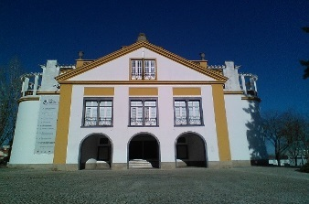
Descrição Sumária | A intervenção visa melhorar as condições de segurança, conforto e acessibilidade, potenciando assim a utilização da principal sala de espetáculos da Cidade. Contempla as seguintes componentes: substituição das cadeiras da sala de espetáculos; remodelação da instalação elétrica e climatização; remodelação das instalações sanitárias; dotar o edifício de condições de acessibilidade para pessoas com deficiência.
Objetivos Específicos | Promover a reabilitação dos edifícios e espaços não habitacionais e a qualificação das suas funções económicas (comércio, serviços e turismo) e culturais, garantindo a salvaguarda e valorização do património edificado com interesse histórico e/ou arquitetónico.
Relação com operações executadas há menos de 5 anos ou previstas a curto/médio prazo nesta ARU | Qualificação das Ruas de Aviz, das Escadinhas, de Olivença, de S. Miguel e do Calvário, incluindo o muro do Jardim Público (Ficha EP 1)
Enquadramento em Plano ou Programa de investimento (designação) | Plano de Ação de Regeneração Urbana de Montemor-o-Novo
Grau de Maturidade | Intenção
Grau de Maturidade | Projeto em Elaboração | Estudo Prévio |  | x
Grau de Maturidade | Projeto em Elaboração | Projeto Base
Grau de Maturidade | Projeto em Elaboração | Projeto de Execução
Grau de Maturidade | Projeto de execução aprovado pelo Município
Grau de Maturidade | Em processo de Concurso de obra | Concurso Lançado
Grau de Maturidade | Em processo de Concurso de obra | Em adjudicação
Grau de Maturidade | Em processo de Concurso de obra | Adjudicado
Grau de Maturidade | Em obra (só para os projetos públicos)
Calendário de Execução (ano/mês) | Inicio: | jan-20 | Fim: | dez-20
Estimativa do custo total do investimento | quantidade (m²) | valor (€) | Observações
Espaços exteriores criados
Espaços exteriores reabilitados
Edifícios reabilitados | 2.862 | 1.374.325 | Estimativa Orçamental da Câmara Municipal
Total | 2.862 | 1.374.325 €
Fontes de Financiamento | Participação | Valor (€) | % | Observações
1- Câmara Municipal - Orçamento | x | 1.374.325 € | 100,0%
2- Administração Central
3- Portugal 2020 - Programas operacionais
4 - IFRRU | x |  |  | Empréstimo até 100%
4 - Entidade Privada
4- Outra Entidade
Total |  | 1.374.325 € | 100,0%
Indicadores | Valor | Observações
Espaços exteriores criados ou reabilitados (m²)
Edifícios reabilitados (nº) | 1
Edifícios reabilitados (m²) | 2.862
Alojamentos reabilitados / criados (nº)
Espaços comerciais, de serviços, outros não habitacionais reabilitados / criados (nº) | 1

FICHA DE PROJETO
Identificação do Projeto (n.º e designação) |  | AACF ED D | Reabilitação do Convento de S. Francisco
Proprietário (os) e outros titulares de direitos |  | Câmara Municipal de Montemor-o-Novo
Promotor |  | Câmara Municipal de Montemor-o-Novo
Parceiros envolvidos |  | Oficinas do Convento; Direção Regional de Cultura do Alentejo (DRCA)
Localização |  | Carreira de S. Francisco
Foto atual / extrato da planta |  | 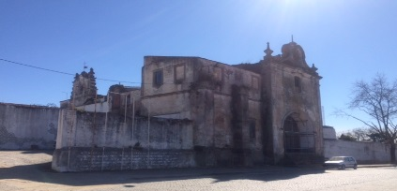
Descrição Sumária |  | O Convento de São Francisco constitui um importante valor do património arquitetónico de Montemor-o-Novo, merecendo particular destaque a Igreja. O edifício, classificado como Imóvel de Interesse Público, encontra-se em avançado estado de degradação. Atualmente alberga as Oficinas do Convento - Associação Cultural de Arte e Comunicação. A sua reabilitação visa melhorar o estado de conservação do edifício e dotá-lo de condições de visitação (a Igreja) e de utilização como espaço de criação e animação cultural, ampliando e qualificando o perfil de atividades culturais nele desenvolvidas.
Objetivos Específicos |  | Promover a reabilitação dos edifícios e espaços não habitacionais e a qualificação das suas funções económicas (comércio, serviços e turismo) e culturais, garantindo a salvaguarda e valorização do património edificado com interesse histórico e/ou arquitetónico.
Relação com operações executadas há menos de 5 anos ou previstas a curto/médio prazo nesta ARU |  | Requalificação da Carreira de S. Francisco, intervenção contemplada no programa dos espaços públicos desta ORU (Ficha AACF EP 7).
Enquadramento em Plano ou Programa de investimento (designação) |  | CED Montemor-o-Novo 2025
Grau de Maturidade |  | Intenção | x
 |  | Projeto em Elaboração | Estudo Prévio
 |  | Projeto em Elaboração | Projeto Base
 |  | Projeto em Elaboração | Projeto de Execução
 |  | Projeto de execução aprovado pelo Município
 |  | Em processo de Concurso de obra | Concurso Lançado
 |  | Em processo de Concurso de obra | Em adjudicação
 |  | Em processo de Concurso de obra | Adjudicado
 |  | Em obra (só para os projetos públicos)
Calendário de Execução (ano/mês) |  | Inicio: | jan/2020 |  | Fim: |  |  | dez/2020
Estimativa do custo total do investimento |  | quantidade (m²) | valor (€) |  | Observações
Espaços exteriores criados
Espaços exteriores reabilitados
Edifícios reabilitados |  | 1 | 1.647.515 €
Total |  | 1 | 1.647.515 €
Fontes de Financiamento |  | Participação | Valor (€) |  | % |  |  | Observações
1- Câmara Municipal - Orçamento |  | x | 1.647.515 € |  | 100,0%
2- Administração Central
3- Portugal 2020 - Programas operacionais
4 - IFRRU |  | x |  |  |  |  |  | Empréstimo até 100%
4 - Entidade Privada
4- Outra Entidade
Total |  |  | 1.647.515 € |  | 100,0%
Indicadores |  | Valor | Observações
Espaços exteriores criados ou reabilitados (m²)
Edifícios reabilitados (nº) |  | 1
Edifícios reabilitados (m²) |  | 964,2
Alojamentos reabilitados / criados (nº)
Espaços comerciais, de serviços, outros não habitacionais reabilitados / criados (nº) |  | 1
FICHA DE PROJETO
Identificação do Projeto (n.º e designação) | AACF ED E |  |  | Reabilitação do Terminal Rodoviário
Proprietário (os) e outros titulares de direitos | Rodoviária do Alentejo, SA
Promotor | Rodoviária do Alentejo, SA
Parceiros envolvidos | NA
Localização | Carreira de S. Francisco
Foto atual / extrato da planta | 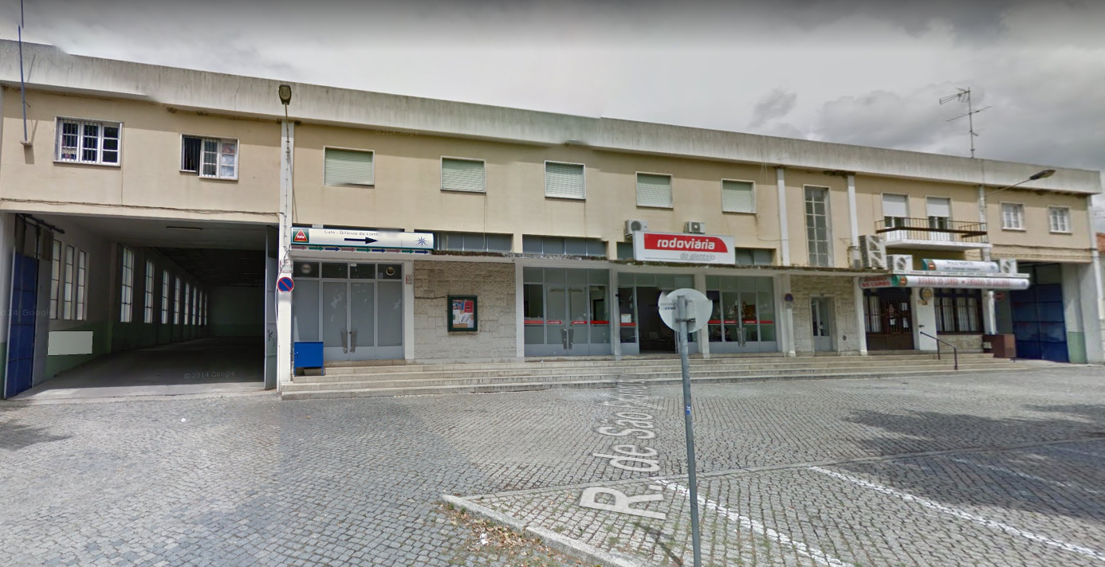
Descrição Sumária | Intervenção no sentido de melhorar a funcionalidade do edifício e dos respetivos serviços: cobertura, melhoria das condições de utilização e conforto (climatização entre outras), acessibilidade a pessoas com deficiência, condições de circulação e acessos à Av. Gago Coutinho, estacionamento.
Objetivos Específicos | Promover o reforço e modernização das atividades económicas, equipamentos, funções culturais e de lazer, alicerçando este processo na reabilitação e revitalização do património edificado.  Melhoria das condições de vida da população.
Relação com operações executadas há menos de 5 anos ou previstas a curto/médio prazo nesta ARU | Requalificação da Carreira de S. Francisco e da Av. Gago Coutinho, intervenções contempladas no programa dos espaços públicos desta ORU (Fichas AACF EP 7 e AACF EP 4).
Enquadramento em Plano ou Programa de investimento (designação) | PAMUS Alentejo Central
Grau de Maturidade | Intenção |  |  | x
Grau de Maturidade | Projeto em Elaboração |  |  | Estudo Prévio
Grau de Maturidade |  |  |  | Projeto Base
Grau de Maturidade |  |  |  | Projeto de Execução
Grau de Maturidade | Projeto de execução aprovado pelo Município
Grau de Maturidade | Em processo de Concurso de obra |  |  | Concurso Lançado
Grau de Maturidade |  |  |  | Em adjudicação
Grau de Maturidade |  |  |  | Adjudicado
Grau de Maturidade | Em obra (só para os projetos públicos)
Calendário de Execução (ano/mês) | Inicio: |  |  | jan/2020 |  | Fim: | dez/2020
Estimativa do custo total do investimento | quantidade (m2) |  |  | valor (€) |  | Observações
Espaços exteriores criados
Espaços exteriores reabilitados
Edifícios reabilitados | 2.870 |  |  | 800.000 € |  | Valor indicativo
Total |  |  |  | 800.000 €
Fontes de Financiamento | Participação |  |  | Valor (€) |  | % | Observações
1- Câmara Municipal - Orçamento
2- Administração Central
3- Portugal 2020 - POR Alentejo
4 - IFRRU | x |  |  |  |  |  | Empréstimo até 100%
4 - Entidade Privada | x |  |  | 800.000 € |  | 100,0%
4- Outra Entidade
Total |  |  |  | 800.000 € |  | 100,0%
Indicadores | Valor |  |  | Observações
Espaços exteriores criados ou reabilitados (m²)
Edifícios reabilitados (nº) | 1
Edifícios reabilitados (m²) | 2.870
Alojamentos reabilitados / criados (nº)
Espaços comerciais, de serviços, outros não habitacionais reabilitados / criados (nº) | 1
A Planta seguinte apresenta as intervenções estruturantes e complementares da ORU da AACF.

Figura 3 - Planta de Identificação das Intervenções no Espaço Público e no Edificado

Legenda

Projetos Estruturantes:
Espaços Públicos - A1. Qualificação das Ruas de Aviz, das Escadinhas, de Olivença, de São Miguel e do Calvário, incluindo o muro do Jardim Público; A3. Remodelação da envolvente do Mercado Municipal e do troço sudeste da Rua Comandante Fragoso; A4. Reestruturação da Av. Gago Coutinho; A7. Remodelação da Carreira de São Francisco (a Norte da Avenida Gago Coutinho); A8. Remodelação do Largo Calouste Gulbenkian e ligação deste largo ao Largo Bento Jesus Caraça; A9. Qualificação da Rua 5 de Outubro e da ligação ao Largo Bento Jesus Caraça;
Edifícios - AA. Reabilitação do Mercado Municipal; AB. Reinstalação e modernização do Porto de Turismo; AC. Reabilitação do Cineteatro Curvo Semedo; AD. Reabilitação do Convento de São Francisco; AE. Reabilitação do Terminal Rodoviário.
Projetos Complementares:
Espaços Públicos - A2. Construção de parque de estacionamento na Rua Adriano Vaz Velho (ao Rossio); A5. Requalificação do espaço exterior (verde) entre a CHE e a “Courela da Pedreira”; A6. Reabilitação do Jardim Público.

Fonte: IESE, 2017

No que respeita às intervenções no espaço público, importa referir os seguintes instrumentos, cuja implementação irá melhorar as condições de circulação rodoviária e pedonal e o ambiente urbano nesta ARU:
- Plano de Acessibilidade e Mobilidade para a Cidade de Montemor-o-Novo, que se encontra aprovado.
- Plano de Sinalização e Trânsito, em revisão.
A coerência e articulação entre estes instrumentos e o Programa de Intervenção desta ORU deverão ser asseguradas ao nível da gestão da implementação destes Planos e da ORU e ao nível da execução dos projetos.
A Operação de Reabilitação Urbana irá beneficiar também da instalação da rede Wi-Fi na Cidade de Montemor-o-Novo. O Projeto para a instalação desta rede irá abranger, nesta ARU, o Largo Calouste Gulbenkian e o Cineteatro Curvo Semedo.
Na ARU da Avenida e Antigo Campo da Feira foram identificados 24 edifícios em mau e muito mau estado de conservação, que carecem de reabilitação, contando-se entre eles, o Convento de S. Francisco, propriedade do Município e classificado como Imóvel de Interesse Público, cuja reabilitação integra o Programa de Intervenção desta ORU. Os restantes 23 edifícios nestas condições são propriedade privada e a sua reabilitação (com um custo total estimado de 2.689.546,00 euros), da responsabilidade dos respetivos proprietários, deverá ser incentivada pela entidade gestora da ORU.
De momento estão identificados os proprietários de 17 edifícios em mau e muito mau estado de conservação, faltando ainda identificar os proprietários dos restantes 7.
Entre os 23 edifícios em mau e muito mau estado de conservação, encontram-se 8 classificados como “Edifício de Qualidade” no RMEU, e o edifício da Horta Dom Afonso na Rua Adriano Vaz Velho (ao Rossio), classificado como Valor Edificado no Plano de Urbanização, propriedade da Santa Casa da Misericórdia de Montemor-o-Novo.

Tabela 2 - Valores de reabilitação estimados, associados aos níveis de conservação atribuídos aos edifícios

Nível de conservação | Nº de edifícios | ABC m² (área de implantação*nº pisos) | Custo médio de  Obra / m²  € | Custo total
Mau | 14 | 1.643,23 | 600 | 985.938,00
Muito mau / /ruína | 9 | 2.129,51 | 800 | 1.703.608,00
Total | 23 | 3.772,74 | - | 2.689.546,00

Fonte: Levantamento e tratamento próprio (IESE, 2017)

Todos os valores estimados estão sujeitos à posterior elaboração, por parte dos promotores, de todos os elementos necessários à execução da obra, incluindo projetos, cadernos de encargos (com as especificações dos trabalhos a realizar) e mapas de quantidades detalhados.

3.3. Instrumentos de execução da ORU
O Município pretende recorrer aos seguintes instrumentos de execução, para a implementação da ORU da Avenida e Antigo Campo da Feira (previstos nos artigos 54.º e seguintes do RJRU), nos casos em que tal se justifique ou se venha a revelar necessário:
- Imposição da obrigação de reabilitar e obras coercivas; (em prédios devolutos ou em ruína, prevendo ainda mecanismos de ressarcimento das obras que tornem estas operações financeiramente viáveis por parte dos municípios):
- Empreitada única;
- Demolição de edifícios;
- Direito de preferência;
- Arrendamento forçado;
- Servidões;
- Expropriação;
- Venda forçada;
- Reestruturação da propriedade.

3.4. Benefícios e incentivos fiscais e financeiros à reabilitação urbana, aplicáveis na ARU da Avenida e Antigo Campo da Feira

3.4.1. Benefícios fiscais
A delimitação de uma Área de Reabilitação Urbana exige a definição dos benefícios fiscais associados aos impostos municipais sobre o património, conforme a alínea c) do n.º 2 do art.º 13º e a alínea a) do art.º 14º da Lei n.º 32/2012, de 14 de agosto, que veio alterar o Decreto-Lei n.º 307/2009, de 23 de outubro.
Para efeitos de benefícios fiscais associados aos impostos municipais sobre o património e demais apoios e incentivos fiscais e financeiros à reabilitação urbana, o presente documento fixa os seguintes conceitos técnicos fundamentais para a sua atribuição:
Área de Reabilitação Urbana (ARU) - Área territorialmente delimitada que, em virtude da insuficiência, degradação ou obsolescência dos edifícios, das infraestruturas, dos equipamentos de utilização coletiva e dos espaços urbanos e verdes de utilização coletiva, designadamente no que se refere às suas condições de uso, solidez, segurança, estética ou salubridade, justifique uma intervenção integrada, através de uma operação de reabilitação urbana aprovada em instrumento próprio ou em plano de pormenor de reabilitação urbana (Lei nº 32/2012 de 14 de agosto, Artigo 2º).
Reabilitação de edifícios / ações de reabilitação - Forma de intervenção destinada a conferir adequadas características de desempenho e de segurança funcional, estrutural e construtiva a um ou vários edifícios, ou às construções funcionalmente adjacentes incorporadas no seu logradouro, bem como às suas frações, ou a conceder-lhe novas aptidões funcionais, com vista a permitir novos usos ou o mesmo uso com padrões de desempenho mais elevados, aptidões das quais resulte um estado de conservação do imóvel, pelo menos, dois níveis acima do atribuído antes da intervenção (alínea a) do n.º 22 do art.º 71º do Estatuto dos Benefícios Fiscais).
Estado de Conservação - Estado do edifício ou da habitação determinado nos termos do disposto no NRAU e no Decreto-Lei nº 156/2006, de 8 de agosto, para efeito de atualização faseada das rendas ou, quando não seja o caso, classificado pelos competentes serviços municipais, em vistoria realizada para o efeito, com referência aos níveis de conservação constantes da Portaria nº 1192-B/2006, de 3 de novembro.
Níveis de conservação
5 | Excelente
4 | Bom
3 | Médio
2 | Mau
1 | Péssimo
Nos termos estabelecidos no art.º 71º do Estatuto dos Benefícios Fiscais, são conferidos aos proprietários e titulares de outros direitos, ónus e encargos sobre os edifícios ou frações compreendidas na Área de Reabilitação Urbana da Avenida e Antigo Campo da Feira, tais como:
- Ao abrigo do artigo 71º do Estatuto dos Benefícios Fiscais (EBF) - os prédios urbanos objeto de ações de reabilitação que se encontrem concluídas até 31 de dezembro de 2020, são passíveis de isenção de imposto municipal sobre imóveis por um período de cinco anos, a contar do ano, inclusive, da conclusão da reabilitação, podendo ser renovada por um período adicional de cinco anos;
- IVA à taxa reduzida de 6% (Verba 2.23 da Lista I anexa ao Código do IVA) nas empreitadas de reabilitação urbana realizadas em imóveis ou em espaços públicos, ou no âmbito de operações de requalificação e reabilitação de reconhecido interesse público. As obras realizadas por administração direta não são consideradas elegíveis para este efeito, continuando sujeitas à taxa legal em vigor (23%);
- Dedução à coleta, em sede de IRS, com um limite de 500€, de 30% dos encargos suportados pelo proprietário, relacionados com a reabilitação de imóveis, nos termos da presente estratégia de reabilitação;
- As mais-valias auferidas por sujeitos passivos de IRS residentes em território português são tributadas à taxa autónoma de 5%, sem prejuízo da opção pelo englobamento, quando sejam inteiramente decorrentes da alienação de imóveis situados dentro da ARU, recuperados nos termos das respetivas estratégias de reabilitação;
- Os rendimentos prediais auferidos por sujeitos passivos de IRS residentes em território português são tributados à taxa de 5%, sem prejuízo da opção pelo englobamento, quando sejam inteiramente decorrentes do arrendamento de imóveis situados dentro da ARU, recuperados nos termos das respetivas estratégias de reabilitação.
Para além destes, são aplicáveis nesta ARU em 2018 os incentivos, aprovados por deliberação da Assembleia Municipal, relativos à modelação da taxa de IMI dos prédios urbanos nos termos do CIMI, fixada em 0,30%:
- Redução em 15% da taxa de IMI, ao abrigo do nº 6 do artº 112º do Código do IMI;
- Redução em 5% da taxa de IMI dos prédios urbanos arrendados, ao abrigo do nº 7 do artº 112º do Código do IMI;
- Majoração em 30% da taxa de IMI dos prédios urbanos degradados, ao abrigo do nº 8 do artº 112º do Código do IMI, considerando-se como tais os que, face ao seu estado de conservação, não cumpram satisfatoriamente a sua função ou façam perigar a segurança de pessoas e bens.
A taxa majorada de IMI não se aplica caso o sujeito passivo, em requerimento dirigido à Câmara Municipal, faça prova de que o seu rendimento líquido anual disponível não lhe permite efetuar a recuperação do imóvel em causa.
Para efeitos da aplicação da taxa majorada de IMI, a identificação dos prédios ou frações autónomas degradadas, é da competência da Câmara Municipal, efetuando-se de acordo com a legislação aplicável, nomeadamente o disposto no Decreto-Lei n.º 159/2006, de 8 de agosto e na Lei n.º 64-A/2008, de 31 de dezembro.

- Condições gerais de acesso e procedimentos para atribuição dos benefícios fiscais
Quando os benefícios fiscais forem solicitados por motivos de realização de obras de reabilitação, deverá o interessado fornecer à Entidade Gestora (o Município de Montemor-o-Novo) prova de titularidade do imóvel (registo predial e matriz) e limites cadastrais do mesmo, bem como todos os documentos necessários, comprovativos da operação realizada. Serão concedidos os benefícios fiscais assumidos à totalidade do prédio, mesmo que a delimitação da ARU só abranja parte deste.
As condições gerais de acesso e os procedimentos para a atribuição dos benefícios fiscais, encontram-se definidos no documento justificativo da delimitação da ARU, disponível mediante solicitação na Câmara Municipal e também na página do Município.
O Município de Montemor-o-Novo enquanto Entidade Gestora fica encarregue do procedimento de vistorias no âmbito da aplicação dos benefícios fiscais.

3.4.2. Incentivos de natureza regulamentar
Considera-se a aplicação do Regime Excecional para a Reabilitação Urbana (Decreto-Lei nº 53/2014 de 8 de abril) com o objetivo de simplificação administrativa do licenciamento, na reabilitação de edifícios.
O Regime Excecional da Reabilitação Urbana vigora por um período de 7 anos (com início em 2014) e aplica-se à reabilitação de edifícios ou frações, cuja construção tenha sido concluída há pelo menos 30 anos ou que se localizem em áreas de reabilitação urbana, sempre que estejam afetos ou se destinem a ser afetos total ou predominantemente ao uso habitacional.
O Regime vem permitir, em determinadas operações urbanísticas, a dispensa da observância de diversas disposições do Regulamento Geral das Edificações Urbanas (RJUE) e do cumprimento de normas relativas a requisitos acústicos e acessibilidades, bem como da apresentação e da execução de projetos de instalações de gás e de telecomunicações.
Na aplicação deste Regime, é fundamental um papel ativo das entidades com responsabilidades no licenciamento, não só no acompanhamento e na fiscalização de obras, mas também no carater exemplar das suas intervenções, garantindo que a simplificação de procedimentos, não pode dissociar-se da qualidade das intervenções e da adequada responsabilidade técnica.

3.4.3. Instrumentos e mecanismos financeiros nacionais de apoio à reabilitação urbana
- IFRRU 2020 - Instrumento Financeiro para a Reabilitação e Revitalização Urbanas
O IFRRU 2020, criado no âmbito do Portugal 2020 para apoio à reabilitação e revitalização urbanas com uma dotação global de 1.700 M €, é o principal instrumento financeiro para a concretização da política pública de desenvolvimento urbano que visa revitalizar a função habitacional, os equipamentos de utilização coletiva e as atividades económicas nos centros urbanos.
Os principais objetivos deste Instrumento são os seguintes:
- O financiamento da reabilitação integral de edifícios afetos à habitação, equipamentos, comércio ou serviços;
- A conjugação entre o apoio à reabilitação da habitação e o aumento da sua eficiência energética;
- A dinamização do mercado de arrendamento e da oferta de casas com rendas acessíveis;
- A revitalização económica e social e a promoção da sustentabilidade ambiental das cidades e zonas urbanas;
- O estímulo à especialização e ao crescimento (das atividades) na área da reabilitação do edificado e do espaço público.
O IFRRU apoia as operações de reabilitação urbana através da disponibilização de empréstimos, em condições favoráveis face às existentes no mercado, para a reabilitação integral de edifícios destinados a habitação e outras atividades, incluindo as soluções integradas de eficiência energética mais adequadas no âmbito dessa reabilitação, em complementaridade.
Os pedidos de financiamento são dirigidos às entidades financeiras selecionadas para o efeito (Banco Santander Totta, Banco BPI e Banco Millennium BCP), todos eles com agência na Cidade de Montemor-o-Novo).
Os apoios são concedidos a qualquer entidade, singular ou coletiva, pública ou privada que cumpra os critérios de elegibilidade definidos. Encontra-se aberto desde 30 de outubro de 2017 o período para apresentação de pedidos de financiamento, que decorre em contínuo.
- IFE 2020 - Instrumento Financeiro para a Eficiência Energética
O IFE 2020, criado no âmbito do Portugal 2020 com uma dotação global de 366M€, é o instrumento financeiro para a eficiência energética, destinado à utilização de energias renováveis para autoconsumo na administração central e local e à promoção da eficiência nas habitações particulares. Privilegiam-se os projetos destinados ao edificado existente com pior desempenho energético que promovam a redução do consumo de energia em pelo menos 15% e o aumento de pelo menos dois níveis no certificado de desempenho energético.
- Programa de apoio ao investimento público - Portugal 2020 (disponibilizado através do PO Regional do Alentejo)
O Portugal 2020 incentiva a conceção de operações de reabilitação, regeneração e revitalização urbana no quadro de abordagens territoriais integradas com incidência nas ARU.
Em Montemor-o-Novo o acesso ao financiamento tem como condições:
- o enquadramento da operação no Plano de Ação de Regeneração Urbana desenvolvido para as 3 ARU de Montemor-o-Novo, se o edifício se destinar a habitação;
- o enquadramento da operação numa ARU, se o edifício não se destinar a habitação;
- o cumprimento das condições e critérios fixados nos avisos de concurso para apresentação de candidaturas ao PO Regional do Alentejo.
- Programa Reabilitar para Arrendar - Habitação Acessível
O Programa, com um montante global de 50M€, financia a reabilitação de imóveis destinados a arredamento, com uma taxa fixa de 2,9%, que compreende um financiamento até 90% dos custos com o investimento total.
A reabilitação de edifícios é apoiada nas seguintes condições:
- Edifícios com idade igual ou superior a 30 anos;
- Preferencialmente localizados em Áreas de Reabilitação Urbana;
- Destinados a arrendamento habitacional com rendas condicionadas;
- Que estejam livres de ónus e encargos;
- Cujas operações de reabilitação sejam viáveis e sustentáveis.
Estão incluídas todas as despesas com projetos, sondagens e outros estudos ou trabalhos preparatórios.
Podem candidatar-se a este programa pessoas singulares ou coletivas, de natureza privada ou pública, que sejam proprietárias de edifícios, ou parte de edifícios a reabilitar, ou que demonstrem serem titulares de direitos e poderes sobre os mesmos que lhes permitam onerá-los e agir como donos de obra no âmbito de contratos de empreitada.
- Fundo Nacional de Reabilitação do Edificado
A criação do FNRE foi determinada pela Resolução de Conselho de Ministros n.º 48/2016.
O Fundo visa “desenvolver projetos de reabilitação de edifícios e de regeneração urbana, combater o despovoamento dos centros urbanos e promover o acesso à habitação, em especial a classe média, e dinamizar o setor do arrendamento habitacional e também apoiar o comércio local”.
O Fundo será gerido pela empresa pública FUNDIESTAMO - Sociedade Gestora de Fundos de Investimento Imobiliário, S. A. e estará em vigor até 2026. Destina-se a edifícios de entidades públicas do Estado, municípios, entidades do terceiro setor (entidades da sociedade civil com fins públicos e não lucrativos), para reabilitação e rentabilização do património sem recurso a empréstimo, e entidades privadas, incluindo pessoas singulares e para investimento de baixo risco, com possibilidade de readquirir a propriedade do imóvel reabilitado.

3.4.4. Instrumentos e mecanismos financeiros municipais de apoio à reabilitação urbana
O Programa Integrado de Apoio Social “Mor Solidário”, de iniciativa municipal, visa combater a pobreza e a exclusão social no concelho e combater a desertificação das áreas de génese mais antiga da Cidade. As tipologias e modalidades de apoio, as condições de acesso e critérios de atribuição dos apoios previstos, encontram-se definidos em documento próprio.
Tal como já havia sido apontado nos documentos justificativos de delimitação das ARU, o Programa Integrado de Apoio Social “Mor Solidário”, contendo 3 eixos com relevância significativa para a implementação das ORU (Eixos 4, 5 e 7), encontra-se em processo de revisão integral, visando essencialmente promover o aceso à habitação por parte das famílias mais carenciadas, a reabilitação urbana, a fixação da população e o dinamismo económico.
A dotação financeira inscrita no PPI para os Eixos 4 e 5 para o período 2018-2021, é de 601.000,00 euros para o Eixo 4 e 284.000,00 euros para o Eixo 5.

- Eixo 4 - “Apoio ao Acesso à Habitação”

Medida 1 - Arrendamento por Famílias Carenciadas
Objetivos principais:
- Garantir o acesso a habitações condignas, às famílias de mais frágeis rendimentos, como forma de combate à exclusão social e à marginalização;
- Dinamizar o mercado habitacional privado de arrendamento;
- Criar uma resposta complementar à habitação social do Concelho.

Medida 2 - Arrendamento Jovem
Objetivos principais:
- Promover a capacitação e a organização familiar, garantindo um impulso inicial com vista à autonomização habitacional dos jovens;
- Minimizar progressivamente as dificuldades de acesso à habitação;
- Promover a reabilitação do tecido habitacional devoluto;
- Captação e fixação da população mais jovem.

Medida 3 - Inclusão Social de Pessoas com Deficiência
Objetivos principais:
- Garantir a inserção social de pessoas com deficiência, através de um inovador programa de apoio ao acesso à habitação.

- Eixo 5 - “Melhoria das Condições de Habitabilidade”
Objetivos principais:
- Apoiar os munícipes carenciados na recuperação de habitação degradada, própria ou alugada;
- Apoiar os munícipes carenciados na requalificação das condições de acessibilidade e segurança das suas habitações, próprias ou alugadas;
- Incentivar a recuperação de habitação degradada para uso próprio.

- Eixo 7 - “Apoio à Instalação de Pequeno Comércio e de Serviços de Proximidade”
Objetivos principais:
- Incremento e consolidação de postos de trabalho;
- Apoio às dinâmicas empresariais encubadas no projeto CAME;
- Reabilitar e reutilizar o tecido comercial devoluto.

3.5. Programação da execução e financiamento da Operação
O Programa Estratégico para a Operação de Reabilitação Sistemática da Área de Reabilitação Urbana da Avenida e Antigo Campo da Feira, vigorará pelo prazo de 10 anos contados a partir da data de publicação em Diário da República.
As tabelas seguintes apresentam a calendarização das intervenções durante o período de vigência da ORU (Tabela3), o Programa de Investimento (Tabela 4), o Programa de Financiamento (Tabela 5) e a síntese da programação da execução e financiamento (Tabela 6).

Tabela 3 - Calendarização das intervenções
Identificação das intervenções |  |  |  | 1.º Quinquénio |  |  |  |  |  | 2.º Quinquénio |  |  | Observações
ARU | tipo | n.º | designação | 2018 - 2019 |  | 2020 - 2021 - 2022 |  |  |  | 2023- 2024 |  | 2025 - 2026 - 2027 | Observações
AACF | EP | 1 | Qualificação das Ruas de Aviz, das Escadinhas, de Olivença, de São Miguel e do Calvário, incluindo o muro do Jardim Público |  |  |  |  |  |  |  |  |  | Projeto Estruturante
AACF | EP | 2 | Construção de parque de estacionamento na Rua Adriano Vaz Velho (ao Rossio) |  |  |  |  |  |  |  |  |  | Projeto Complementar
AACF | EP | 3 | Remodelação da envolvente do Mercado Municipal e do troço sudeste da Rua Comandante Fragoso |  |  |  |  |  |  |  |  |  | Projeto Estruturante
AACF | EP | 4 | Reestruturação da Av. Gago Coutinho |  |  |  |  |  |  |  |  |  | Projeto Estruturante
AACF | EP | 5 | Requalificação do espaço exterior (verde) entre a CHE e a “Courela da Pedreira” |  |  |  |  |  |  |  |  |  | Projeto Complementar
AACF | EP | 6 | Reabilitação do Jardim Público |  |  |  |  |  |  |  |  |  | Projeto Complementar
AACF | EP | 7 | Remodelação da Carreira de São Francisco (a Norte da Avenida Gago Coutinho) |  |  |  |  |  |  |  |  |  | Projeto Estruturante
AACF | EP | 8 | Remodelação do Largo Calouste Gulbenkian e ligação deste largo ao Largo Bento Jesus Caraça |  |  |  |  |  |  |  |  |  | Projeto Estruturante
AACF | EP | 9 | Qualificação da Rua 5 de Outubro e da ligação ao Largo Bento Jesus Caraça |  |  |  |  |  |  |  |  |  | Projeto Estruturante
AACF | ED | A | Reabilitação do Mercado Municipal |  |  |  |  |  |  |  |  |  | Projeto Estruturante
AACF | ED | B | Reinstalação e modernização do Posto de Turismo |  |  |  |  |  |  |  |  |  | Projeto Estruturante
AACF | ED | C | Reabilitação do Cineteatro Curvo Semedo |  |  |  |  |  |  |  |  |  | Projeto Estruturante
AACF | ED | D | Reabilitação do Convento de São Francisco |  |  |  |  |  |  |  |  |  | Projeto Estruturante
AACF | ED | E | Reabilitação do Terminal Rodoviário |  |  |  |  |  |  |  |  |  | Projeto Estruturante
AACF | ED | E | Reabilitação conjunta do edificado em mau e muito mau estrado de conservação |  |  |  |  |  |  |  |  |  | Projeto Complementar

Tabela 4 - Programa de investimento
Identificação do Projeto |  |  |  | Estimativa do custo  total do investimento | Estimativas por quinquénio |  |  |  | Estimativas por tipo de financiamento |  | Estimativas por relevância do processo
 |  |  |  | Estimativa do custo  total do investimento | 1.º Quinquénio |  | 2.º Quinquénio
tipo | n.º | Designação | Relevância | Estimativa do custo  total do investimento | 2018 - 2019 | 2020 - 2021 - 2022 | 2023- 2024 | 2025 - 2026- 2027 | Público | Privado | Estruturante | Outro
EP | 1 | Qualificação das Ruas de Aviz, das Escadinhas, de Olivença, de São Miguel e do Calvário, incluindo o muro do Jardim Público | Estruturante | 1.408.704 € | 1.408.704 € |  |  |  | 1.408.704 € |  | 1.408.704 €
EP | 2 | Construção de parque de estacionamento na Rua Adriano Vaz Velho (ao Rossio) | Complementar | 126.312 € |  | 126.312 € |  |  | 126.312 € |  |  | 126.312 €
EP | 3 | Remodelação da envolvente do Mercado Municipal e do troço sudeste da Rua Comandante Fragoso | Estruturante | 467.017 € | 467.017 € |  |  |  | 467.017 € |  | 467.017 €
EP | 4 | Reestruturação da Av. Gago Coutinho | Estruturante | 3.125.000 € |  | 3.125.000 € |  |  | 3.125.000 € |  | 3.125.000 €
EP | 5 | Requalificação do espaço exterior (verde) entre a CHE e a “Courela da Pedreira” | Complementar | 960.000 € |  | 960.000 € |  |  | 960.000 € |  |  | 960.000 €
EP | 6 | Reabilitação do Jardim Público | Complementar | 330.000 € | 330.000 € |  |  |  | 330.000 € |  |  | 330.000 €
EP | 7 | Remodelação da Carreira de São Francisco (a Norte da Avenida Gago Coutinho) | Estruturante | 360.000 € |  | 360.000 € |  |  | 360.000 € |  | 360.000 €
EP | 8 | Remodelação do Largo Calouste Gulbenkian e ligação ao Largo Bento Jesus Caraça | Estruturante | 400.000 € | 400.000 € |  |  |  | 400.000 € |  | 400.000 €
EP | 9 | Qualificação da Rua 5 de Outubro e da ligação ao Largo Bento Jesus Caraça | Estruturante | 240.000 € |  |  | 240.000 € |  | 240.000 € |  | 240.000 €
EP | 1 a 9 | Subtotal Espaços Públicos |  | 7.417.033 € | 2.605.721 € | 4.571.312 € | 240.000 € | 0 € | 7.417.033 € | 0 € | 6.000.721 € | 1.416.312 €
ED | A | Reabilitação do Mercado Municipal | Estruturante | 827.829 € | 827.829 € |  |  |  | 827.829 € |  | 827.829 €
ED | B | Reinstalação e modernização do Posto de Turismo | Estruturante | 250.000 € | 250.000 € |  |  |  | 250.000 € |  | 250.000 €
ED | C | Reabilitação do Cineteatro Curvo Semedo | Estruturante | 1.374.325 € |  | 1.374.325 € |  |  | 1.374.325 € |  | 1.374.325 €
ED | D | Reabilitação do Convento de São Francisco | Estruturante | 1.647.515 € |  | 1.647.515 € |  |  | 1.647.515 € |  | 1.647.515 €
ED | E | Reabilitação do Terminal Rodoviário | Estruturante | 800.000 € |  | 800.000 € |  |  |  | 800.000 € | 800.000 €
ED | F | Reabilitação do edificado em mau e muito mau estrado de conservação | Complementar | 2.689.546 € | 672.387 € | 672.387 € | 672.387 € | 672.387 € |  | 2.689.546 € |  | 2.689.546 €
ED | A a F | Subtotal Edificado |  | 7.589.215 € | 1.750.216 € | 4.494.226 € | 672.387 € | 672.387 € | 4.099.669 € | 3.489.546 € | 4.899.669 € | 2.689.546 €
EP + ED |  | TOTAL ARU AVENIDA |  | 15.006.248 € | 4.355.937 € | 9.065.538 € | 912.387 € | 672.387 € | 11.516.702 € | 3.489.546 € | 10.900.390 € | 4.105.858 €

Tabela 5 - Programa de financiamento
Identificação do Projeto |  |  | Fontes de Financiamento | Orçamento Municipal |  | Administração Central |  | P2020 - Programas Operacionais |  |  |  |  | Entidade Privada |  | Outra Entidade |  | IFRRU (valor máximo empréstimo) *
tipo | n.º | Designação | Estimativa do custo total do investimento | Valor (€) | % do total | Valor (€) | % do total | Valor Total (€) | % do total | PI 4.5 PAMUS | PI 6.5 PARU | Outra PI | Valor (€) | % do total | Valor (€) | % do total | Valor (€)
EP | 1 | Qualificação das Ruas de Aviz, das Escadinhas, de Olivença, de São Miguel e do Calvário, incluindo o muro do Jardim Público | 1.408.704 € | 211.306 € | 15,0% | 0 € | 0,0% | 1.197.398 € | 85,0% |  | 1.197.398 € |  | 0 € | 0,0% | 0 € | 0,0% | 0 €
EP | 2 | Construção de parque de estacionamento na Rua Adriano Vaz Velho (ao Rossio) | 126.312 € | 18.947 € | 15,0% | 0 € | 0,0% | 107.365 € | 85,0% | 107.365 € |  |  | 0 € | 0,0% | 0 € | 0,0% | 0 €
EP | 3 | Remodelação da envolvente do Mercado Municipal e do troço sudeste da Rua Comandante Fragoso | 467.017 € | 70.053 € | 15,0% | 0 € | 0,0% | 396.964 € | 85,0% |  | 396.964 € |  | 0 € | 0,0% | 0 € | 0,0% | 0 €
EP | 4 | Reestruturação da Av. Gago Coutinho | 3.125.000 € | 468.750 € | 15,0% | 0 € | 0,0% | 2.656.250 € | 85,0% | 2.656.250 € |  |  | 0 € | 0,0% | 0 € | 0,0% | 0 €
EP | 5 | Requalificação do espaço exterior (verde) entre a CHE e a “Courela da Pedreira”. | 960.000 € | 144.000 € | 15,0% | 0 € | 0,0% | 816.000 € | 85,0% |  | 816.000 € |  | 0 € | 0,0% | 0 € | 0,0% | 0 €
EP | 6 | Reabilitação do Jardim Público | 330.000 € | 49.500 € | 15,0% | 0 € | 0,0% | 280.500 € | 85,0% |  | 280.500 € |  | 0 € | 0,0% | 0 € | 0,0% | 0 €
EP | 7 | Remodelação da Carreira de São Francisco (a Norte da Avenida Gago Coutinho) | 360.000 € | 54.000 € | 15,0% | 0 € | 0,0% | 306.000 € | 85,0% |  | 306.000 € |  | 0 € | 0,0% | 0 € | 0,0% | 0 €
EP | 8 | Remodelação do Largo C. Gulbenkian e ligação deste largo ao L. Bento J. Caraça | 400.000 € | 60.000 € | 15,0% | 0 € | 0,0% | 340.000 € | 85,0% |  | 340.000 € |  | 0 € | 0,0% | 0 € | 0,0% | 0 €
EP | 9 | Qualificação da Rua 5 de Outubro e da ligação ao Largo Bento Jesus Caraça | 240.000 € | 36.000 € | 15,0% | 0 € | 0,0% | 204.000 € | 85,0% |  | 204.000 € |  | 0 € | 0,0% | 0 € | 0,0% | 0 €
EP | Subtotal Espaços Públicos |  | 7.417.033 € | 1.112.555 € | 15,0% | 0 € | 0,0% | 6.304.478 € | 85,0% | 2.763.615 € | 3.540.863 € | 0 € | 0 € | 0,0% | 0 € | 0,0% | 0 €
ED | A | Reabilitação do Mercado Municipal | 827.829 € | 124.174 € | 15,0% |  |  | 703.655 € | 85,0%
ED | B | Reinstalação e modernização do Posto de Turismo | 250.000 € | 250.000 € | 100,0% |  |  |  |  |  |  |  |  |  |  |  | 250.000 €
ED | C | Reabilitação do Cineteatro Curvo Semedo | 1.374.325 € | 1.374.325 € | 100,0% |  |  |  |  |  |  |  |  |  |  |  | 1.374.325 €
ED | D | Reabilitação do Convento de São Francisco; | 1.647.515 € | 1.647.515 € | 100,0% |  |  |  |  |  |  |  |  |  |  |  | 1.647.515 €
ED | E | Reabilitação do Terminal Rodoviário | 800.000 € |  |  |  |  |  |  |  |  |  | 800.000 € | 100,0% |  |  | 800.000 €
ED | F | Reabilitação do edificado em mau e muito mau estrado de conservação | 2.689.546 € |  |  |  |  |  |  |  |  |  | 2.689.546 € |  |  |  | 2.689.546 €
ED | Subtotal Edificado |  | 7.589.215 € | 3.396.014 € | 44,7% | 0 € | 0,0% | 703.655 € | 9,3% |  |  |  | 3.489.546 € | 46,0% | 0 € | 0,0% | 6.761.386 €
EP + ED | TOTAL ARU AVENIDA |  | 15.006.248 € | 4.508.569 € | 30,0% | 0 € | 0,0% | 7.008.133 € | 46,7% | 2.763.615 € | 3.540.863 € | 0 € | 3.489.546 € | 23,3% | 0 € | 0,0% | 6.761.386 €
(*) Ao valor considerado devem ser acrescido o valor dos juros do empréstimo do IFRRU (não sendo possível estimar neste momento esse valor dos juros).

Tabela 6 - Síntese da programação da execução e financiamento
Programação | Estimativa do custo total do investimento |  |  | Estimativas por Quinquénio |  |  |  |  |  |  |  |  |  | Estimativas por relevância do processo
Programação |  |  |  | 1.º Quinquénio |  |  |  |  | 2.º Quinquénio |  |  |  |  | Estruturante |  |  |  |  |  |  |  | Complementar
designação | Valor (€) | % do total |  | 2018-2019 |  | 2020 - 2022 |  |  | 2023-2024 |  | 2025-2027 |  |  | Valor Total (€) |  |  |  |  | % do total |  |  | Valor (€) |  |  |  | % do total
Subtotal Espaços Públicos | 7.417.033 € | 49,4% |  | 2.605.721 € |  | 4.571.312 € |  |  | 240.000 € |  | 0 € |  |  | 6.000.721 € |  |  |  |  | 80,9% |  |  | 1.416.312 € |  |  |  | 19,1%
Subtotal Edificado | 7.589.215 € | 50,6% |  | 1.750.216 € |  | 4.494.226 € |  |  | 672.387 € |  | 672.387 € |  |  | 4.899.669 € |  |  |  |  | 64,6% |  |  | 2.689.546 € |  |  |  | 35,4%
TOTAL ARU Avenida | 15.006.248 € | 100,0% |  | 4.355.937 € |  | 9.065.538 € |  |  | 912.387 € |  | 672.387 € |  |  | 10.900.390 € |  |  |  |  | 72,6% |  |  | 4.105.858 € |  |  |  | 27,4%
TOTAL ARU Avenida | % Total | 100,0% |  | 29,0% |  | 60,4% |  |  | 6,1% |  | 4,5%
FINANCIAMENTO | Estimativa do custo total do investimento |  | Fontes de Financiamento
FINANCIAMENTO |  |  | Orçamento Municipal |  |  |  | P2020 - Programas Operacionais |  |  |  |  | Entidade Privada |  |  |  |  | IFRRU (valor máximo empréstimo)
designação | Valor (€) | % do total | Valor (€) |  | % do total |  | Valor (€) | % do total |  |  |  |  | Valor (€) |  |  | % do total |  | Valor (€)
Subtotal Espaços Públicos | 7.417.033 € | 49,4% | 1.112.555 € |  | 15,0% |  | 6.304.478 € | 85,0% |  |  |  |  | 0 € |  |  | 0,0% |  | 0 €
Subtotal Edificado | 7.589.215 € | 50,6% | 3.396.014 € |  | 44,7% |  | 703.655 € | 9,3% |  |  |  |  | 3.489.546 € |  |  | 46,0% |  | 6.761.386 €
TOTAL ARU Avenida | 15.006.248 € | 100,0% | 4.508.569 € |  | 30,0% |  | 7.008.133 € | 46,7% |  |  |  |  | 3.489.546 € |  |  | 23,3% |  | 6.761.386 €

4. MODELO DE GESTÃO DA OPERAÇÃO DE REABILITAÇÃO URBANA

4.1. Entidade Gestora
A Câmara Municipal de Montemor-o-Novo assumirá as funções de Entidade Gestora da ORU da Avenida e Antigo Campo da Feira, sendo responsável pela coordenação e execução direta do Programa Estratégico da Operação.
As suas funções enquanto tal, cruzam-se com aquelas que assumiu recentemente no domínio da reabilitação urbana como Entidade Gestora do PEDU (PARU E PAMUS) e como Ponto Focal do IFRRU, principal instrumento financeiro de apoio à reabilitação e revitalização urbanas (conforme Tabela seguinte).
Níveis de gestão e responsabilidades do Município no domínio da Reabilitação Urbana, enquanto entidade gestora do PEDU (PARU e PAMUS), das ARU/ORU e Ponto Focal do IFRRU

Níveis de gestão e respetivas responsabilidades | Entidade gestora do PEDU (PARU e PAMUS) | Entidade gestora da ARU/ORU | Ponto Focal do IFRRU
GESTÃO POLÍTICA E ESTRATÉGICA
- Orientação e decisão em matéria de reabilitação urbana e de eventuais alterações aos instrumentos de programação (PARU, PAMUS e ORU)  - Promover internamente a articulação dos planos e programas de reabilitação urbana  - Promover internamente a coerência das intervenções de reabilitação urbana com a estratégia e intervenções de outros domínios de intervenção municipal  - Apreciar as candidaturas previamente a serem aprovadas pelas entidades financiadoras | X | X
GESTÃO OPERACIONAL
Promover e acompanhar a execução das intervenções previstas nos instrumentos de programação | X | X
Propor novos projetos e iniciativas ou outras alterações nos instrumentos de programação que concorram para os objetivos definidos, quando se justifique. | X | X
Estimular a execução de projetos de iniciativa privada através de ações de sensibilização e de mobilização de proprietários (disponibilizar e divulgar informação relevante, promover contactos com proprietários e investidores) | X | X | X
Acompanhar outras intervenções públicas e as intervenções de iniciativa privada (Prestar esclarecimentos e apoio técnico a proprietários e investidores, proceder à certificação do nível de conservação de edifícios; emitir o parecer técnico vinculativo que deve acompanhar as Candidaturas ao IFRRU) | X | X | X
Promover / propor a criação das melhores condições para a implementação eficaz e eficiente dos instrumentos de programação | X | X
Assegurar a circulação de informação e a interação com as entidades gestoras dos programas e instrumentos financiadores dos projetos de reabilitação urbana para efeitos da sua monitorização e avaliação | X | X | X
Desenvolver as atividades inerentes à monitorização e avaliação dos instrumentos de programação | X | X
Propor alterações aos instrumentos de programação decorrentes da monitorização e avaliação | X | X

4.2. Modelo de Gestão
O Modelo de Gestão proposto responde, assim, às funções e responsabilidades do Município enquanto Entidade Gestora da ORU da Avenida e Antigo Campo da Feira e, simultaneamente, enquanto Entidade Gestora do PARU e do PAMUS e enquanto Ponto Focal do IFRRU, permitindo uma gestão integrada e mais eficiente da implementação destes instrumentos de reabilitação e regeneração urbana e a sua coerência com outros domínios de intervenção municipal.
O Modelo apresentado na Figura 4, contempla 2 níveis de gestão - política e estratégica e operacional, as relações internas com os serviços municipais e as relações externas com o IFRRU e a AG do PO Alentejo 2020.
Figura 4 - Estrutura de gestão da ORU e suas relações internas e externas
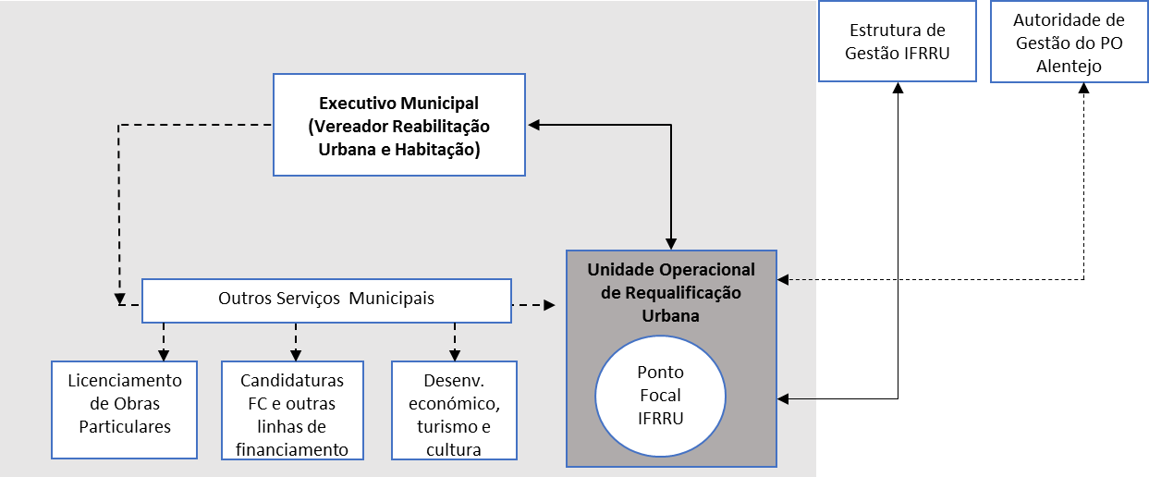

4.2.1. Gestão política e estratégica
A gestão política e estratégica será assegurada pelo executivo municipal, em particular pelo Presidente e Vereador com a tutela das matérias da Reabilitação Urbana e Habitação com o apoio da estrutura responsável pela gestão operacional que fornecerá os elementos de suporte à decisão, na forma de relatórios e outros documentos de reporte de informação relevante de apoio à gestão política e estratégica.
Este nível de gestão assume as seguintes responsabilidades:
- Orientação e decisão em matéria de gestão da ORU, incluindo eventuais alterações ao Programa de intervenção e propostas de alteração sujeitas a aprovação pela Assembleia Municipal;
- Promover a articulação interna e coerência da ORU com os vários instrumentos de reabilitação urbana municipal e com a estratégia global de reabilitação urbana da Cidade;
- Promover a coerência e complementaridade da ORU com IGTs, com outros instrumentos de gestão do espaço urbano (p.ex. Plano de Acessibilidade e Mobilidade para a Cidade de Montemor-o-Novo e Plano de Circulação e Transito, …) com as estratégias e instrumentos de desenvolvimento social económico e cultural;
- Apreciar as candidaturas previamente a serem aprovadas pelas entidades financiadoras;
- Apreciar os Relatórios de Monitorização e de Avaliação a submeter à aprovação da Assembleia Municipal.

4.2.2. Gestão Operacional
A gestão operacional será assegurada por uma Unidade Operacional para a Reabilitação Urbana cuja Equipa Técnica que combinará competências e recursos das Divisões Municipais responsáveis pelos serviços envolvidos na gestão da ORU, tais como a gestão urbanística, o licenciamento de obras, as vistorias, o desenvolvimento económico, social e cultural e turismo.
A equipa técnica terá um Coordenador, responsável pela coordenação técnica dos trabalhos, pela articulação com o executivo municipal e restantes serviços municipais. Será também o principal interlocutor das autoridades de gestão de programas financiadores da ORU e da Entidade de Gestão do IFRRU 2020.
Em articulação com os serviços municipais responsáveis pelas áreas temáticas em questão, a Unidade Operacional deverá promover e acompanhar a execução do Programa Estratégico da ORU e das ações necessárias conducentes aos resultados esperados. Terá como principais funções e responsabilidades técnicas as seguintes:
- Promover e acompanhar a execução das intervenções e iniciativas municipais previstas no Programa de Intervenção da ORU (elaboração dos projetos municipais, identificação de oportunidades de financiamento e preparação de candidaturas a instrumentos e programas de financiamento, …);
- Propor novos projetos e iniciativas que concorram para os objetivos definidos, bem como alterações à ORU, caso e quando se justifique;
- Acompanhar as intervenções de iniciativa privada e de outras entidades públicas:
  - Prestar esclarecimentos e apoio técnico a proprietários e investidores nas fases de conceção, desenvolvimento e execução de intervenções de reabilitação urbana;
  - Proceder à certificação do nível de conservação de edifícios de acordo com Decreto-Lei n.º 266-B/2012 de 31 de dezembro, com base em vistoria realizada pela Câmara Municipal para efeitos de aplicação dos benefícios fiscais e de apresentação de Candidaturas ao IFRRU;
  - Emitir parecer técnico vinculativo sobre as Candidaturas ao IFRRU e de suporte à respetiva aprovação.
- Promover / propor a criação das melhores condições para a execução eficaz e eficiente da ORU (sistema de informação geográfica de suporte à gestão da ORU, em particular do parque edificado; cadastro predial; adequação dos regulamentos e outros instrumentos de gestão municipal relacionados; utilização dos instrumentos de execução de política urbanística; agilização de procedimentos e prazos para emissão de pareceres e autorizações, …);
- Garantir o registo e atualização permanente de informação base necessária à gestão e dinamização da ORU (prosseguir a identificação dos proprietários, dando prioridade aos proprietários dos edifícios em mau e muito um estado de conservação; estado de conservação dos edifícios; ocupação e utilização dos edifícios; …);
- Assegurar a circulação de informação e a interação com as entidades gestoras dos programas e instrumentos financiadores dos projetos de reabilitação urbana (AG do PO Alentejo 2020, EG do IFRRU e entidades financeiras que, a nível local, irão gerir os recursos financeiros disponibilizados) para efeitos da sua monitorização e avaliação;
- Assegurar as funções de Ponto Focal do IFRRU 2020, designando um interlocutor específico, dedicado às operações financiáveis por este Instrumento com os seguintes objetivos definidos no Protocolo de Colaboração entre a Associação Nacional de Municípios e a Entidade Gestora do IFRRU:
  - Divulgar e prestar informações sobre o IFFRU 2020;
  - Informar e divulgar os procedimentos em matéria de reabilitação urbana e de controlo prévio das operações urbanísticas, junto dos potenciais interessados;
  - Assegurar a emissão dos pareceres do Município sobre o enquadramento das operações a candidatar ao IFRRU, nos instrumentos de gestão territorial, em ARU e no PEDU/PARU;
  - Acompanhar os projetos não municipais com pedido de parecer para efeitos de financiamento pelo IFRRU, junto dos serviços da Câmara Municipal envolvidos para efeitos de licenciamento;
  - Disponibilizar mensalmente à EG do IFRRU informação sobre os pedidos de enquadramento em PEDU / PARU e a delimitação territorial georreferenciada das áreas identificadas no PARU; solicitar informação sobre as intervenções de reabilitação apoiadas pelo IFRRU na ORU da AACF (para efeitos de monitorização da ORU).
- Promover iniciativas de sensibilização e mobilização dos proprietários, tais como:
  - Realizar ações de sensibilização e mobilização de proprietários e outros atores relevantes para a ORU, para divulgação de informação sobre a estratégia municipal e os instrumentos de reabilitação urbana, deveres dos proprietários, benefícios e incentivos fiscais e financeiros, em particular o IFRRU, condições de acesso e procedimentos, etc;
  - Editar e distribuir um “flyer” com a informação mais relevante;
  - Criar uma página no site da CM dedicada à reabilitação urbana disponibilizando: informação útil para proprietários e investidores, resultados da monitorização das ORU, os contactos do Município direcionados para as matérias da reabilitação urbana e balcão virtual de atendimento para perguntas e respostas frequentes e outras funcionalidades relevantes;
  - Realizar contactos personalizados com proprietários, investidores e outros agentes;
  - Inventariar prédios disponíveis (municipais ou privados) e promover a sua ocupação, através da mediação com proprietários e agentes económicos e socioculturais, empreendedores e outros (instalação de negócios âncora, equipamentos urbanos de proximidade, outros, com impacto na revitalização económica).
- Promover iniciativas de animação urbana, tais como:
  - Criação e divulgação de uma bolsa de espaços devolutos, disponíveis para usos não residenciais (atividades económicas, sociais e culturais ou outros);
  - Iniciativas de arte urbana como forma de animação dos espaços devolutos (mostras, exposições, etc. envolvendo os agentes culturais e criativos);
  - Promover iniciativas culturais e recreativas, mercados de rua, etc, nos espaços exteriores (em particular nos largos intervencionados), envolvendo os principais agentes culturais e criativos e económicos da Cidade. (p.ex. no Largo do Mercado Municipal).
- Assegurar as atividades de Monitorização e Avaliação da ORU.

4.3. Monitorização e Avaliação
No âmbito das suas funções de monitorização e avaliação da ORU, a Unidade Operacional será responsável pelas seguintes tarefas:
  - Criar e alimentar um sistema de informação sobre as realizações e resultados das intervenções, de suporte à monitorização e avaliação da ORU;
  - Elaborar o Relatório Anual de Monitorização das ORU e submetê-lo à apreciação da Assembleia Municipal;
  - Elaborar, a cada 5 anos, o Relatório de Avaliação da execução da ORU acompanhado, se for o caso, de uma proposta de alteração do respetivo instrumento de programação. O mesmo será submetido à apreciação da Assembleia Municipal.

4.3.1. Relatório Anual de Monitorização
Este Relatório tem como principais objetivos:
  - Apreciar regularmente a execução física e financeira do Programa Estratégico da ORU;
  - Reportar as iniciativas da Entidade Gestora no sentido de promover a reabilitação urbana na ARU;
  - Sinalizar desvios de execução e fornecer orientações no sentido de melhorar os resultados e ampliar a concretização dos objetivos.
A tabela seguinte apresenta os indicadores de monitorização da ORU, durante o período de execução 2018-2028.

Indicadores | Unidade | Periodicidade
Espaços exteriores criados ou reabilitados | M2 | Semestral
Edifícios reabilitados | Nº | Semestral
Edifícios reabilitados | M2 | Semestral
Alojamentos reabilitados / criados | Nº | Semestral
Espaços comerciais, de serviços, outros não habitacionais, reabilitados / criados | Nº | Semestral
Sessões públicas de sensibilização e mobilização de proprietários e outros atores relevantes para a ORU realizadas | Nº | Semestral
Participantes nas sessões públicas de sensibilização e mobilização de proprietários e outros atores relevantes para a ORU, realizadas | Nº | Semestral
Pareceres técnicos emitidos pelo Município sobre projetos de reabilitação de edifícios a candidatar ao IFRRU) | Nº | Semestral
Projetos de reabilitação de edifícios aprovados pelo IFRRU | Nº | Semestral
Valor do investimento aprovado na reabilitação de edifícios apoiados pelo IFRRU | € | Semestral
Número de espaços comerciais, de serviços, outros não habitacionais, encerrados / sem atividade (1) | Nº  Var. % | Semestral
Grau de satisfação dos residentes tendo como referência os resultados dos inquéritos de satisfação (2) | Nível médio (variável entre 1 e 10) | 2018, 2022 e 2028.

- Considerar como valor base o nº de casos identificados no levantamento efetuado em 2017: 61.
- Indicador e escala previstos no PO Alentejo 2020, para monitorização e avaliação do Plano de Ação de Regeneração Urbana de Montemor-o-Novo.

4.3.2. Relatório de Avaliação
Este Relatório tem como principais objetivos:
  - Apreciação das intervenções de reabilitação urbana;
  - Principais resultados e impactos das intervenções. Esta apreciação deverá ter em conta os resultados do Inquérito à população previsto no âmbito da monitorização do PARU e também aos comerciantes e outros empresários com estabelecimentos na ARU e aos agentes imobiliários com atividade em Montemor-o-Novo. O inquérito, deverá ser realizado no primeiro semestre de 2018, antes do início da execução das intervenções programadas e no final de 2022;
  - Apreciação da capacidade de mobilização de proprietários e investidores e de recursos;
  - Identificar fatores internos e externos que potenciaram ou condicionaram a implementação da ORU;
  - Fundamentar recomendações no sentido de ampliar os resultados e o impacto da Operação e respetivas intervenções.
Os Relatórios de Monitorização e de Avaliação, bem como os termos da sua apreciação pela Assembleia Municipal, serão objeto de divulgação na página eletrónica do Município.

Em 2017 foram identificados 61 espaços não habitacionais localizados nesta ARU – 22% do total – que se encontravam encerrados.
O Projeto integra a Candidatura da CIMAC ao Programa Valorizar do Turismo de Portugal – Linha de apoio à instalação de redes Wi-Fi nas zonas históricas e de maior afluência de turistas, nos municípios do Alentejo Central.
Os valores de construção estimados por metro quadrado são apenas referentes à intervenção física no edifício, não incluem a taxa legal em vigor de IVA, nem os seguintes custos: i) aquisição do imóvel; ii) indemnizações; iii) realojamentos; iv) projeto, gestão e fiscalização; v) comercialização; vi) taxas e licenças administrativas; e vii) equipamento e mobiliário.
A taxa reduzida não abrange: a) os materiais incorporados, salvo se o respetivo valor não exceder 20 % do valor global da prestação de serviços; b) os trabalhos de limpeza, de manutenção dos espaços verdes e das empreitadas sobre bens imóveis que abranjam a totalidade ou uma parte dos elementos constitutivos de piscinas, saunas, campos de ténis, golfe ou minigolfe ou instalações similares.
A taxa de IMI (fixada em 0,30%), bem como os incentivos aplicáveis a esta ARU foram aprovados pela Assembleia Municipal em 22-12-2017.

